纤维材料改性国家重点实验室（东华大学）主动担当作战疫“行动派”媒体报道汇编
编者按：为有效应对疫情，纤维材料改性国家重点实验室（东华大学）（以下简称“实验室”）主动担当战疫“行动派”，为医卫防护材料研发攻关提供有力科技支撑。2020年5月，光明日报、科技日报、中国教育新闻网等中央以及地方主流媒体报道了“国重”团队的事迹，宣传了学校抗击疫情的科技贡献，在校内外引起了广泛关注，以下是相关媒体报道汇编：

【《科技日报》】
研制防护物资 “国家队”开启“战时模式”
2020-5-15
“先进基础材料、关键战略材料和前沿新材料是新材料产业的三大发展方向。”近日，中国科学院院士朱美芳在“纤维空中大讲堂”上，带来了一场线上直播公开课。
不久前，为有效应对疫情，朱美芳带领着纤维材料改性国家重点实验室（东华大学）（以下简称“实验室”）为医卫防护材料研发攻关提供有力科技支撑：第一时间立项新冠病毒医卫防护材料应急专项，快速研发，产品进入抗疫一线单位；多平台开展专业科普；向国外合作院校和专家发出慰问信……
难！“要做就做国内没有的”
1月底新冠肺炎疫情暴发时，中国科学院院士、实验室主任朱美芳心急如焚。2月8日，实验室微信公众号发布“应急专项申请通知及指南”，全国的应急研发及生产力量被迅速发动。2月27日，战时应急研发专项项目设立，优中选优确定了25个应急项目。其中，技术攻关及应用基础类重点专项10项、自由探索类4项、软课题类1项、科普类10项。20天完成应急专项布局，专项实施从组织形式到经费管理，全部采用“战时模式”，速度快，要见成效。
防护服闷热、不透气，医护人员穿着不适的报道牵动着实验室科研人员的心。“要做就做国内没有的。”材料学院毕业生、厦门当盛新材料有限公司（以下简称当盛公司）董事长罗章生很快接到了实验室合作启动防护服应急生产的电话，双方一拍即合，与团队青年教师骨干相恒学副教授联合申报“Rowelk®有限次使用连体防护服的结构与性能评价”应急专项，争取尽快生产出高品质的防护服送到抗疫一线。
没工人、没原料，罗章生拿出当年“重新当工人”的那股劲，到处想办法，三四天后就交出了一件小样。在项目团队技术支持下，公司生产马上进入战时状态。通过瞬时释压纺丝成形设备，团队开发出了高阻隔、高耐磨、高透湿安全防护材料，制备出系列有限次使用医用防护服，目前当盛公司每天可生产约2000件。随后，在国家自然科学基金委紧急启动的高端防护服项目中，双方联合申报并获得专项支持。
项目团队还向武汉方舱医院、湖北汉川人民医院、中国疾病预防控制中心传染病研究所、复旦大学医学院等抗疫一线单位，以及国外合作单位捐赠Rowelk®有限次防护服5000余件套。既纾解了防护服短缺的困境，又增强了国际合作单位的抗疫力量。
“水煮5次”“蒸1次”，在材料学院李光教授的办公室里，有各式各样贴着标签的测试口罩，一个多月前的忙碌若在眼前。为保证数据准确，李光教授在学校和家之间当起了实验员、测试员。如何让口罩戴得既舒适又可重复使用？通过她牵头的应急研究项目，很快开发出了聚四氟乙烯纳米纤维高性能口罩滤芯膜。这种纤维可过滤极细小的颗粒和病毒，不需静电处理。而用它制成的滤芯膜则十分轻薄，每平方米仅1—2克，过滤效率高、性能稳定，可循环使用。
该项目组与上海汉圃新材料公司合作，抓紧优化设备调控和工艺参数，生产高性能口罩滤芯膜15万米。上海巨臣婴童服饰有限公司采用该滤芯膜，生产销售高性能防护口罩300万只以上，直供几十家企事业单位，在复工复产关键时期提供了急需物资保障。
在“一罩难求”的非常时期，得熔喷布者，得口罩。实验室副主任张耀鹏教授主持的应急项目，通过工艺优化可获得直径和孔径达几微米级别的Lyocell熔喷无纺布。原料可再生、可生物降解、Lyocell工艺环保、亲肤性好等优点，让Lyocell熔喷膜完胜传统滤材。据了解，下一步项目将开发全生物基复合滤材，实现对细菌、病毒的多级防护。
重！是责任使命，更是常态担当
谈及在时间紧急、条件不足的情况下设立应急专项的初衷，朱美芳院士说：“国家重点实验室就是要在国家最需要的时候，急国家所急，解决国家的困难，这是我们应该承担的责任和使命。”短短两个多月，25个项目或实现量产化，或取得实质性突破，或形成前瞻性发展布局建议……这份急难时刻“舍我其谁”的担当，在大家的共同努力下，成了实验室非常时期的“新常态”。
疫情过后，人们可能还将继续面对与病毒的长期斗争，朱美芳院士表示，这次疫情“大考”，让我们重新认识“平战结合”的意义，下一步要研发更加高效、广谱、安全、经济的抗菌抗病毒纺织物，搭建科教、产教、军民“三融合”的协同创新平台，建立材料设计与纤维成型先进制造全链条体系。
科技“赶考”，任重道远，东华这支“国家队”一直在路上。
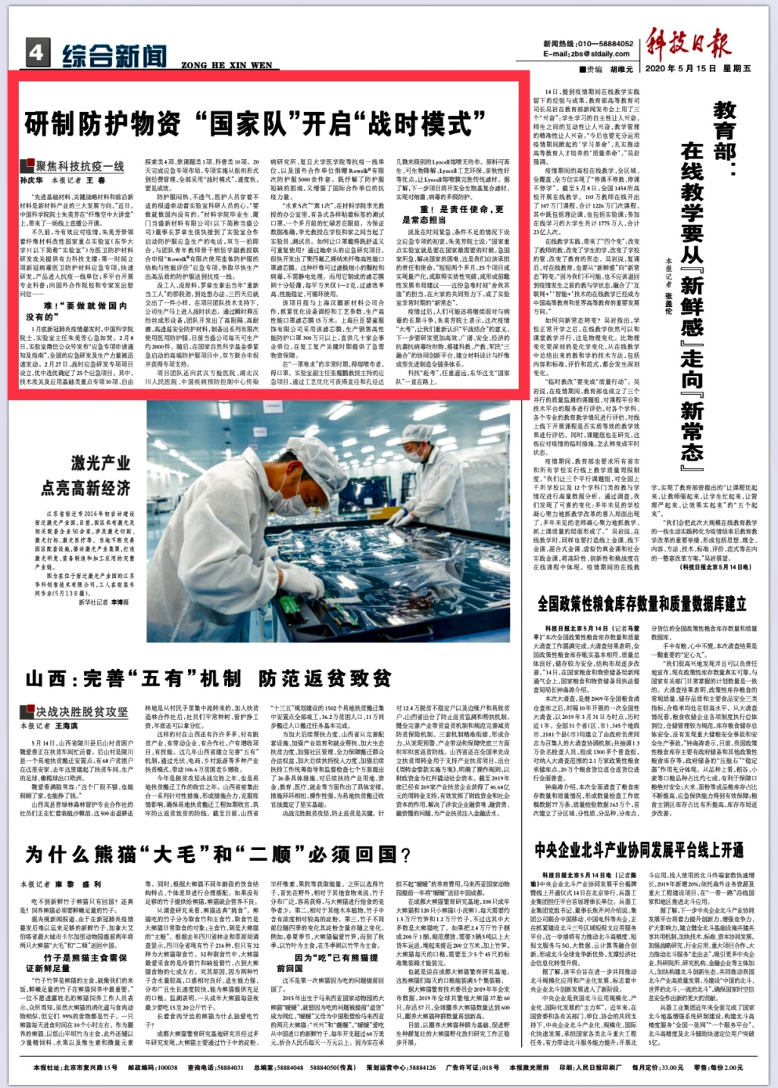
（时间：2020年5月15日 媒体：《科技日报》第4版 作者：孙庆华、王春）
(文章链接:http://digitalpaper.stdaily.com/http_www.kjrb.com/kjrb/html/2020-05/15/content_444448.htm?div=-1)

【光明日报客户端】
迎难而上 东华大学科技战疫
2020-05-13 11:46:50
急！20天完成应急专项布局；难！“要做就做国内没有的”；重！是责任使命，更是常态担当。危急时刻，纤维材料改性国家重点实验室（东华大学）（以下简称“实验室”）主动担当战疫“行动派”，为医卫防护材料研发攻关提供有力科技支撑。
1月28日，正月初四，在从江苏老家赶回上海途中，中国科学院院士、实验室主任朱美芳一条条浏览着疫情报道，口罩、防护服急缺，医护人员存在感染风险……研究了30多年材料的她，心急如焚。紧急召开线上主任办公会议，草拟应急防护专项方案，一刻不停。
2月8日，实验室微信公众号发布“新型冠状病毒医卫防护材料应急专项申请通知及指南”，全国的应急研发及生产力量被迅速发动。2月27日，战时应急研发专项项目设立，优中选优确定了25个应急项目。
防护服闷热、不透气，医护人员穿着不适的报道牵动着实验室科研人员们的心。
“要做就做国内没有的！”东华大学材料学院毕业生、厦门当盛新材料有限公司董事长罗章生接到了实验室合作启动防护服应急生产的电话，双方一拍即合，与实验室团队青年教师骨干相恒学联合申报《耐磨透气高阻隔性当盛新材Rowelk®有限次使用连体防护服的结构与性能评价》应急专项。
没工人、没原料，罗章生拿出当年“重新当工人”的那股劲，到处想办法，三四天后就交出了一件小样。通过瞬时释压纺丝成形设备，团队开发出了高阻隔、高耐磨、高透湿安全防护材料，部分物化指标甚至超过了美国杜邦公司的“特卫强”（Tyvek），制备出系列有限次使用医用防护服，目前当盛公司每天可生产约2000件。项目团队还向武汉方舱医院、湖北汉川人民医院、中国疾病预防控制中心传染病研究所、复旦大学医学院等抗疫一线单位捐赠了Rowelk®有限次防护服5000余件套。
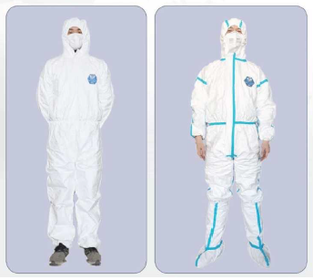
（项目团队与企业合作生产的Rowelk®有限次使用连体防护服）
“水煮5次”“蒸1次”，在东华大学材料学院教授李光的办公室里，有各式各样贴着标签的测试口罩。为保证数据准确，李光教授在学校和家之间当起了实验员、测试员。如何让口罩戴得既舒适，又可重复使用？通过她牵头的《高性能防护纺织品和口罩的研究及规模化开发》应急项目，很快开发出了聚四氟乙烯纳米纤维高性能口罩滤芯膜（Hyproof），而用它制成的滤芯膜则十分轻薄，每平方米仅1-2克，过滤效率高、性能稳定，可循环使用。
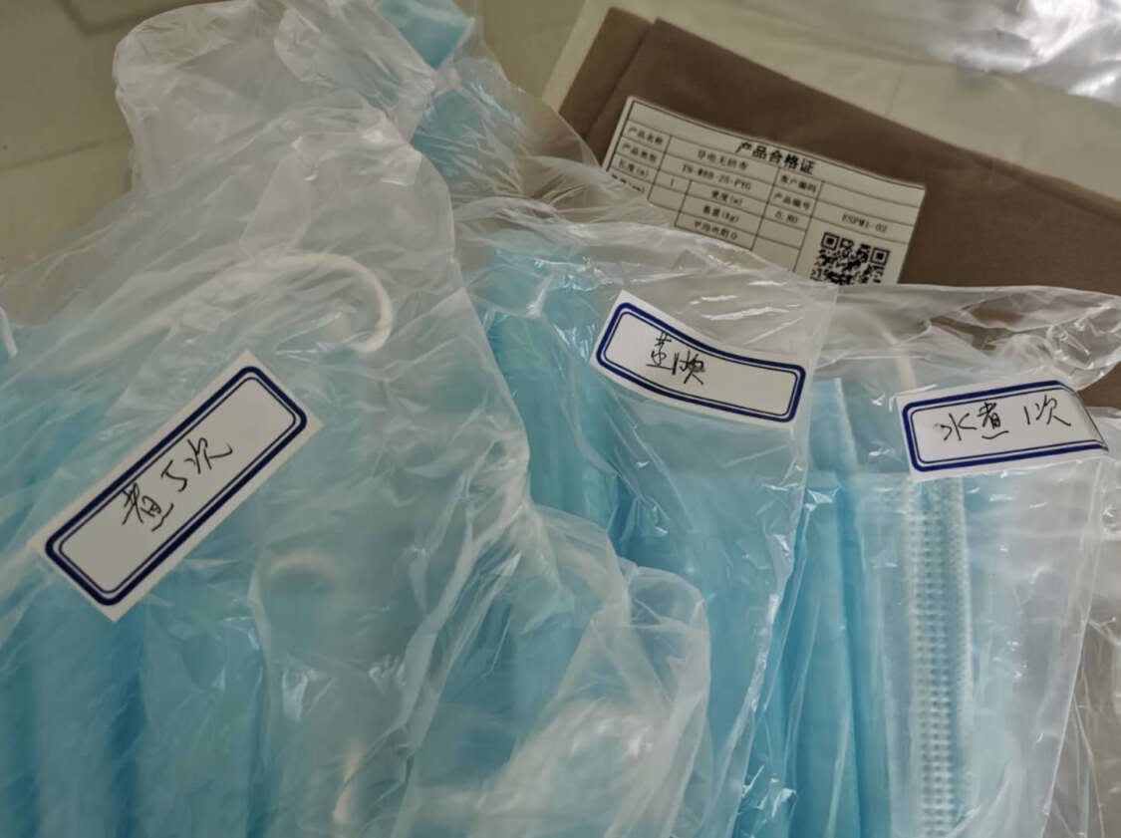
（实验用口罩）
该项目组与上海汉圃新材料公司合作，抓紧优化设备调控和工艺参数，3月初以来，生产高性能口罩滤芯膜（Hyproof）15万米，定点供给口罩生产企业。上海巨臣婴童服饰有限公司采用该滤芯膜，生产销售高性能防护口罩300万只以上，直供几十家企事业单位，在复工复产关键时期提供了急需物资保障。
在“一罩难求”的非常时期，得熔喷布者，得口罩。实验室副主任张耀鹏主持的《全生物质多级抗菌及病毒防护过滤材料开发》项目，通过工艺优化可获得直径和孔径达几微米级别的Lyocell熔喷无纺布。原料可再生、可生物降解、Lyocell工艺环保、亲肤性好等优点，让Lyocell熔喷膜完胜传统滤材。
短短两个多月，25个项目或实现量产化，或取得实质性突破，或形成前瞻性发展布局建议……谈及在时间紧急、条件不足的情况下，设立应急专项的初衷，朱美芳院士说：“国家重点实验室就是要在国家最需要的时候，急国家所急，解决国家的困难，这是我们应该承担的责任和使命。”
（时间：2020年5月12日 媒体：光明日报 作者：孟歆迪、孙庆华）
（文章链接：https://wap.gmdaily.cn/article/6aab7719516e4a00aa48a9ebfe4e8c86）

【中青网】
疫情大考，东华大学交出一份科技“成绩单”
发布时间:2020-05-25 11:27来源:中国青年报客户端
中国青年报客户端讯（孙庆华 中青报·中青网记者王烨捷）国产防护服部分物化指标超过美国杜邦公司的“特卫强”（Tyvek），高性能口罩滤芯膜完胜传统口罩滤材，捐赠5000套国产优质防护服给国外友好单位，25个应急项目或实现量产化、或取得实质性突破、或形成前瞻性发展布局建议……这是位于东华大学的纤维材料改性国家重点实验室在抗疫最关键的两个月时间里，交出的一份“成绩单”。这份成绩，远超中国科学院院士、实验室主任朱美芳的前期预计，“国家重点实验室就是要在国家最需要的时候，急国家所急，解决国家的困难，这是我们应该承担的责任和使命。”
1月28日，正月初四，在从江苏老家赶回上海途中，朱美芳一条条浏览着有关新冠疫情的各种报道，其中口罩、防护服急缺的话题，使得研究了30多年材料的她心急如焚，“我们做材料的，这时候应该把研发人员和生产力量快速集结匹配起来，为抗疫做贡献。”
紧急召开线上主任办公会议，草拟应急防护专项方案，一刻不停。2月8日，实验室微信公众号发布“新型冠状病毒医卫防护材料应急专项申请通知及指南”，高校、科研院所、纺织及纤维材料企业、一线医疗单位等纷纷响应，全国的应急研发及生产力量被迅速发动，2月16日收到了70余份立项申请。组织项目评审、分类布局、链条化合并、创新项目组织形式，2月27日，战时应急研发专项项目设立，优中选优确定了25个应急项目。其中，技术攻关及应用基础类重点专项10项（子课题28项）、自由探索类4项、软课题类1项、科普类10项。
据悉，本次专项紧密围绕新冠病毒医卫防护材料应急开发和生产研究，涉及口罩、防护服、抗菌材料等。最终目的是组织技术团队联合企业、医院解决产业化关键问题，实现应急生产。专项实施从组织形式到经费管理，全部采用“战时模式”，速度快，要见成效。
“水煮5次”“蒸1次”，在东华大学材料学院李光教授的办公室里，有各式各样贴着标签的测试口罩。此前，李光在学校和家之间当了一个多月的实验员、测试员。她牵头的《高性能防护纺织品和口罩的研究及规模化开发》应急项目，开发出了聚四氟乙烯纳米纤维高性能口罩滤芯膜（Hyproof）。这种纤维可过滤极细小的颗粒和病毒，不需静电处理。而用它制成的滤芯膜则十分轻薄，每平方米仅1-2克，过滤效率高、性能稳定，可循环使用。
3月初以来，项目组与上海汉圃新材料公司合作生产高性能口罩滤芯膜（Hyproof）15万米，定点供给口罩生产企业；上海巨臣婴童服饰有限公司采用该滤芯膜，生产销售高性能防护口罩300万只以上，直供几十家企事业单位，在复工复产关键时期提供了急需物资保障。
在“得熔喷布者，得口罩”的非常时期，实验室副主任张耀鹏教授主持的《全生物质多级抗菌及病毒防护过滤材料开发》项目，通过工艺优化可获得直径和孔径达几微米级别的Lyocell熔喷无纺布。原料可再生、可生物降解、Lyocell工艺环保、亲肤性好等优点，让Lyocell熔喷膜完胜传统滤材。
疫情过后，人们可能还将继续面对与病毒的长期斗争，朱美芳说，这次疫情“大考”，让实验室及各类专家重新认识到“平战结合”的意义，“下一步要研发更加高效、广谱、安全、经济的抗菌抗病毒纺织物，搭建科教、产教、军民三融合的协同创新平台，建立材料设计与纤维成型先进制造全链条体系，以全面提升我国控制感染性疾病风险的能力。”
（时间：2020年5月25日 媒体：中国青年报 作者：王烨捷、孙庆华）
（文章链接：http://news.cyol.com/app/2020-05/25/content_18629450.htm）

【中国科技网】
东华“国家队”打出战疫硬核组合拳
2020-05-12 11:37:09
第一时间立项新冠病毒医卫防护材料应急专项，快速研发，产品进入抗疫一线单位；多平台开展专业科普；向国外合作院校和专家发出慰问信……为有效应对疫情，纤维材料改性国家重点实验室（东华大学）（以下简称“实验室”）主动担当战疫“行动派”，为医卫防护材料研发攻关提供有力科技支撑。
急！20天完成应急专项布局
值一月底新冠疫情爆发时，中国科学院院士、实验室主任朱美芳心急如焚，她研究了30多年材料，思考着如何把研发人员和生产力量快速集结匹配起来，为抗疫做贡献。2月8日，实验室微信公众号发布“新型冠状病毒医卫防护材料应急专项申请通知及指南”，高校、科研院所、纺织及纤维材料企业、一线医疗单位等纷纷响应，全国的应急研发及生产力量被迅速发动。2月27日，战时应急研发专项项目设立，优中选优确定了25个应急项目。其中，技术攻关及应用基础类重点专项10项（子课题28项）、自由探索类4项、软课题类1项、科普类10项。
据实验室介绍，本次专项紧密围绕新冠病毒医卫防护材料应急开发和生产研究，涉及口罩、防护服、抗菌材料等，发挥实验室在纤维基、高分子基医卫防护材料领域的研究专长，组织技术团队联合企业、医院解决产业化关键问题，实现应急生产。专项实施从组织形式到经费管理，全部采用“战时模式”，速度快，要见成效。
难！“要做就做国内没有的”
防护服闷热、不透气，医护人员穿着不适的报道牵动着实验室科研人员们的心。“要做就做国内没有的”，材料学院毕业生罗章生与实验室朱美芳院士团队一直有着紧密联系和合作，致力于在无纺布方面实现独创突破。已是厦门当盛新材料有限公司董事长的罗章生很快接到了实验室合作启动防护服应急生产的电话，双方一拍即合，与团队青年教师骨干相恒学副教授联合申报“Rowelk®有限次使用连体防护服的结构与性能评价”应急专项，争取尽快生产出高品质的防护服送到抗疫一线。
没工人、没原料，罗章生拿出当年“重新当工人”的那股劲，到处想办法，三四天后就交出了一件小样。当盛公司还向厦门市政府递交请战书，旋即得到支持。在项目团队技术支持下，公司生产马上进入战时状态。通过瞬时释压纺丝成形设备，团队开发出了高阻隔、高耐磨、高透湿安全防护材料，部分物化指标甚至超过了美国杜邦公司的“特卫强”，制备出系列有限次使用医用防护服，目前当盛公司每天可生产约2000件。随后，在国家自然科学基金委紧急启动的高端防护服项目中，双方联合申报并获得专项支持。
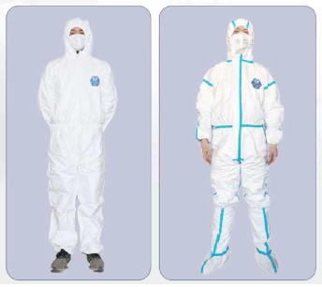
图:项目团队与企业合作生产的Rowelk®有限次使用连体防护服。采访对象供图
项目团队还向武汉方舱医院、湖北汉川人民医院、中国疾病预防控制中心传染病研究所、复旦大学医学院等抗疫一线单位，以及美国纽约州先进能源技术中心、德国德累斯顿工业大学等合作单位捐赠Rowelk®有限次防护服5000余件套。既纾解了防护服短缺的困境，又增强了国际合作单位的抗疫力量。
“水煮5次”“蒸1次”，在材料学院李光教授的办公室里，有各式各样贴着标签的测试口罩，一个多月前的忙碌若在眼前。为保证数据准确，李光教授在学校和家之间当起了实验员、测试员。如何让口罩戴得既舒适，又可重复使用？通过她牵头的《高性能防护纺织品和口罩的研究及规模化开发》应急项目，很快开发出了聚四氟乙烯纳米纤维高性能口罩滤芯膜。这种纤维可过滤极细小的颗粒和病毒，不需静电处理。而用它制成的滤芯膜则十分轻薄，每平方米仅1-2克，过滤效率高、性能稳定，可循环使用。
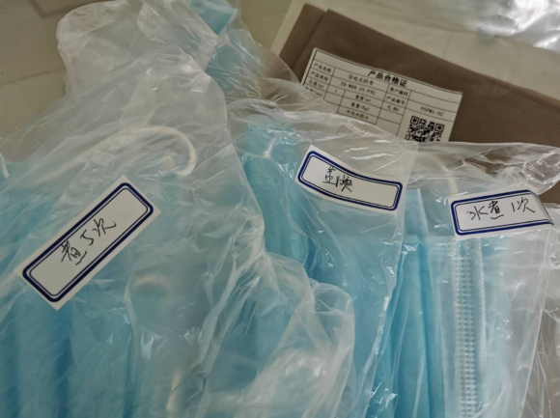
图：实验用口罩 采访对象供图
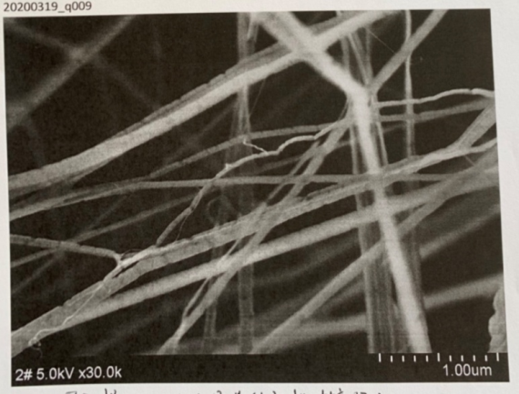
图：纳米纤维孔径测试标尺图 采访对象供图
该项目组与上海汉圃新材料公司合作，抓紧优化设备调控和工艺参数，3月初以来，生产高性能口罩滤芯膜15万米，定点供给口罩生产企业。上海巨臣婴童服饰有限公司采用该滤芯膜，生产销售高性能防护口罩300万只以上，直供几十家企事业单位，在复工复产关键时期提供了急需物资保障。
在“一罩难求”的非常时期，得熔喷布者，得口罩。实验室副主任张耀鹏教授主持的《全生物质多级抗菌及病毒防护过滤材料开发》项目，通过工艺优化可获得直径和孔径达几微米级别的Lyocell熔喷无纺布。原料可再生、可生物降解、Lyocell工艺环保、亲肤性好等优点，让Lyocell熔喷膜完胜传统滤材。据了解，下一步项目将开发全生物基复合滤材，实现对细菌、病毒的多级防护。
重！是责任使命，更是常态担当
（时间：2020年5月12日 媒体：科技日报 作者：王春、孙庆华）
（文章链接：http://www.stdaily.com/index/kejixinwen/2020-05/12/content_938479.shtml）

【中国教育新闻网】
以科研之力铸造“战疫之盾”
记东华大学纤维材料改性国家重点实验室团队
2020.05.14
口罩、防护服、抗菌材料……短短20天内成立抗击疫情医卫防护材料应急专项，快速研发出新产品送到抗疫一线医疗单位。疫情防控工作开展以来，东华大学纤维材料改性国家重点实验室快速联动企业和一线医疗单位，联合为医卫防护材料研发攻关提供有力科技支撑。
2020年1月28日，正月初四，“口罩、防护服急缺，医护人员存在感染风险”的消息让研究了30多年材料的实验室主任、中国科学院院士朱美芳心急如焚，怎样发挥科研力量为抗疫做贡献？朱美芳院士从江苏老家赶回上海，开始忙碌起来。他紧急召开线上主任办公会议，草拟应急防护专项方案，一刻也不停。2月8日，实验室微信公众号发布“新型冠状病毒医卫防护材料应急专项申请通知及指南”，高校、科研院所、纺织及纤维材料企业、一线医疗单位等纷纷响应，全国的应急研发及生产力量被迅速发动。短短20天的时间，战时应急研发专项项目设立，优中选优确定了25个应急项目。其中，技术攻关及应用基础类重点专项10项（子课题28项）、自由探索类4项、软课题类1项、科普类10项。专项实施从组织形式到经费管理，全部采用“战时模式”，速度快，要见成效。
材料学院毕业生罗章生与朱美芳院士团队一直有着紧密联系合作，致力于在无纺布方面实现独创突破。已是厦门一家企业董事长的罗章生很快接到了实验室合作启动防护服应急生产的电话，双方一拍即合。没工人、没原料，罗章生拿出当年“重新当工人”的那股劲，到处想办法，三四天后就交出了一件小样。在项目团队技术支持下，公司生产马上进入战时状态。通过瞬时释压纺丝成形设备，团队开发出了高阻隔、高耐磨、高透湿安全防护材料，部分物化指标甚至超过了美国杜邦公司的“特卫强”（Tyvek），制备出系列有限次使用医用防护服。
随后，在国家自然科学基金委紧急启动的高端防护服项目中，双方联合申报并获得专项支持。项目团队向武汉方舱医院、湖北汉川人民医院、中国疾病预防控制中心传染病研究所、复旦大学医学院等抗疫一线单位，以及美国纽约州先进能源技术中心、德国德累斯顿工业大学等合作单位捐赠Rowelk®有限次防护服5000余件套，既纾解了防护服短缺的困境，又增强了国际合作单位的抗疫力量。
“水煮5次”“蒸1次”，在材料学院李光教授的办公室里，有各式各样贴着标签的测试口罩。如何让口罩既戴得舒适，又可重复使用？一个多月来，李光教授在学校和家之间当起了实验员、测试员。她牵头的《高性能防护纺织品和口罩的研究及规模化开发》应急项目，很快开发出了聚四氟乙烯纳米纤维高性能口罩滤芯膜（Hyproof）。这种纤维可过滤极细小的颗粒和病毒，不需静电处理。而用它制成的滤芯膜则十分轻薄，过滤效率高、性能稳定，可循环使用。项目组与上海一家公司合作，抓紧优化设备调控和工艺参数，生产高性能口罩滤芯膜定点供给口罩生产企业，在复工复产关键时期提供了急需物资保障。
在“一罩难求”的非常时期，得熔喷布者，得口罩。实验室副主任张耀鹏教授主持的《全生物质多级抗菌及病毒防护过滤材料开发》项目，通过工艺优化可获得直径和孔径达几微米级别的Lyocell熔喷无纺布。原料可再生、可生物降解、Lyocell工艺环保、亲肤性好等优点，让Lyocell熔喷膜完胜传统滤材。
短短两个多月，25个项目或实现量产化，或取得实质性突破，或形成前瞻性发展布局建议……这份急难时刻“舍我其谁”的担当，在大家的共同努力下，成了实验室非常时期的“新常态”。朱美芳院士说：“国家重点实验室就是要在国家最需要的时候，急国家所急，解决国家的困难，这是我们应该承担的责任和使命。”（中国教育报—中国教育新闻网记者 任朝霞 通讯员 孙庆华）
（时间：2020年5月14日 媒体：中国教育新闻网 作者：任朝霞、孙庆华）
（文章链接：http://m.jyb.cn/rmtzcg/xwy/wzxw/202005/t20200514_326303_wap.html）

【上观APP】
防护服变一次性为有限次使用，部分指标超过杜邦，这支材料“国家队”硬核援外
2020-05-12 14:52
在国家自然科学基金委紧急启动的高端防护服项目中，校企双方联合申报并获得专项支持。
防护服只能一次性使用？不！“要做就做国内没有的，”东华大学材料学院的“老毕业生”罗章生，与来自纤维材料改性国家重点实验室（东华大学）的上海新一批当选院士朱美芳团队一拍即合，在防护用无纺布方面实现独创突破。
第一时间立项，20天完成“新冠病毒医卫防护材料应急专项”布局，快速研发涉及口罩、防护服、抗菌材料等，产品已进入抗疫一线单位，还对美欧相关机构进行对外援助……这个材料“国家队”为医卫防护材料攻关提供硬核支撑。仅新款防护服就变一次性为有限次使用，目前日产量约达2000件。
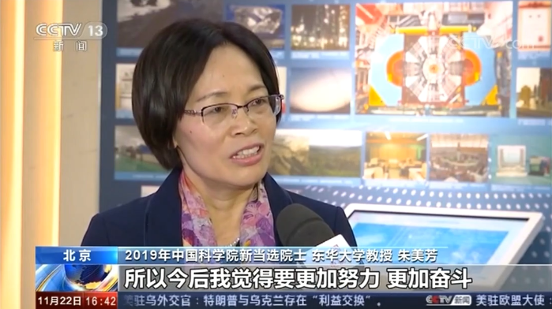
防护服闷热带潮不透气，医护人员穿着不适又万分珍惜的事例，牵动着实验室科研人员的一颗颗心。如今已成为厦门当盛新材料有限公司董事长的东华校友罗章生，很快接到了实验室合作启动防护服应急生产的电话。双方马不停蹄，与团队青年教师骨干相恒学副教授一起，联合申报《耐磨透气高阻隔性当盛新材Rowelk®有限次使用连体防护服的结构与性能评价》应急专项，争取尽快生产出高品质的防护服助力科技战疫。
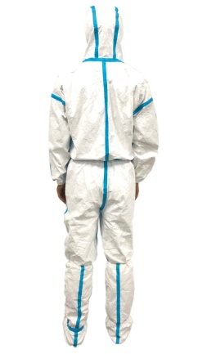
在产能尚未恢复之时，没工人、没原料，罗章生拿出当年“重新当工人”的那股劲，到处想办法。三四天后，就交出了一件小样。当盛公司还向厦门市政府递交请战书，旋即得到地方支持。在项目团队技术支持下，公司复工复产，马上进入战时状态。
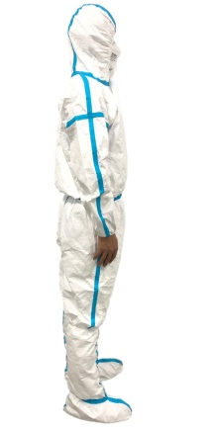
通过瞬时释压纺丝成形设备，团队开发出了高阻隔、高耐磨、高透湿安全防护材料，部分物化指标甚至超过了美国杜邦公司的明星产品“特卫强”（Tyvek），从而制备出一系列有限次使用的医用防护服。随后，在国家自然科学基金委紧急启动的高端防护服项目中，校企双方联合申报并获得专项支持。
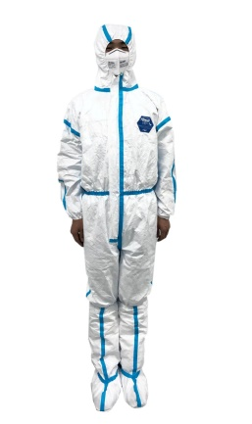
解放日报·上观新闻记者了解到，项目团队还向武汉方舱医院、湖北汉川人民医院、中国疾病预防控制中心传染病研究所、复旦大学医学院等抗疫一线单位，以及美国纽约州先进能源技术中心、德国德累斯顿工业大学等合作单位捐赠Rowelk®有限次防护服5000余件套。既缓解了防护服短缺的困境，又增强了国际合作单位的抗疫力量。
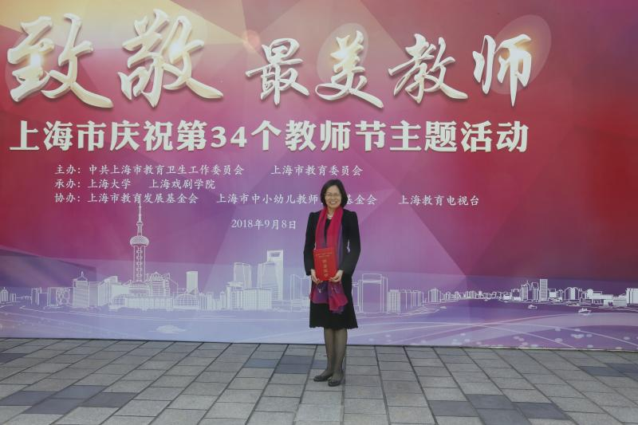
谈及在时间紧急、条件不足的情况下，设立应急专项的初衷，朱美芳院士说：“国家重点实验室就是要在国家最需要的时候，急国家所急，解国家之难。”短短两个多月，有限次使用连体防护服等25个项目或实现量产化，或取得实质性突破，或形成前瞻性发展布局建议……这份“舍我其谁”的担当，成了国重实验室非常时期的“新常态”。
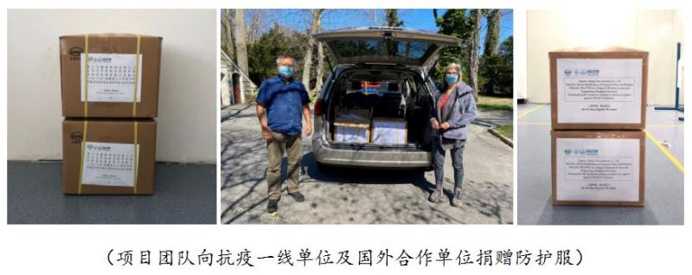
与此同时，人类健康命运共同体需要和衷共济。面对依然严峻的全球疫情防控形势，实验室也心系海外科研工作同行，先后向美国斯坦福大学、意大利米兰理工大学、德国马普研究所、葡萄牙马德拉大学等30余所合作院校、50余位密切合作的国际知名教授发去慰问信，介绍实验室应急专项情况，并为有需求的单位和专家寄去口罩及防护服等物资。“山海舆地，路远情长；Sky We Share, Together We Stand……”
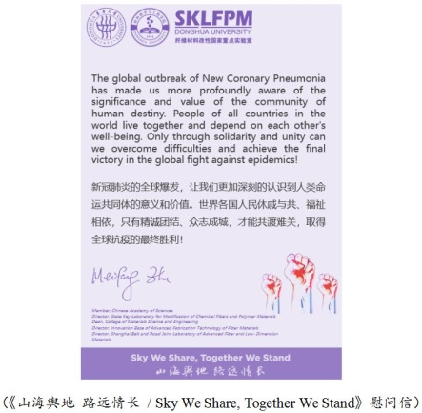
疫后，人们可能还将面对与病原体的长期斗争，朱美芳表示，这次疫情“大考”，让我们重新认识“平战结合”的意义，下一步要研发更加高效、广谱、安全、经济的抗菌抗病毒纺织物，搭建科教、产教、军民“三融合”的协同创新平台，建立材料设计与纤维成型先进制造全链条体系，全面提升我国控制感染性疾病风险的能力。
（时间：2020年5月12日 媒体：上观新闻 作者：徐瑞哲、孙庆华）
（文章链接：https://web.shobserver.com/wxShare/html/247010.htm?from=singlemessage&isappinstalled=0）

【文汇APP】
院士领衔材料科技战疫，
东华大学科研“应急国家队”20天完成专利布局，为一线送上口罩和防护服……
2020-05-12 11:31:55
本报资料图片
口罩、防护服、抗菌材料……短短20天内成立抗击疫情医卫防护材料应急专项，快速研发并把产品送到战疫一线。中国科学院院士、东华大学纤维材料改性国家重点实验室主任朱美芳团队，在疫情暴发之初就快速联动全国纺织及纤维材料企业、一线医疗单位等，为医卫防护材料研发攻关提供了有力的科技支撑。
急！20天完成应急专项布局
1月28日，研究了30多年材料科学的朱美芳看着一条条疫情报道心急如焚，决定从江苏老家赶回上海。她一路上都在思考，要为抗疫前线送上当时紧缺的口罩、防护服等必备物资，如何把全国相关领域的研发人员和生产力量快速集结匹配起来。
2月8日，实验室微信公众号发布“新型冠状病毒医卫防护材料应急专项申请通知及指南”，全国高校、科研院所、纺织及纤维材料企业、一线医疗单位等纷纷响应，应急研发及生产力量被迅速发动。
2月16日，就收到了70余份立项申请。2月27日，战时应急研发专项项目设立，优中选优确定了25个应急项目。其中，技术攻关及应用基础类重点专项10项、子课题28项，自由探索类4项、软课题类1项、科普类10项。
实验室相关负责人介绍，本次专项紧密围绕新冠病毒医卫防护材料应急开发和生产研究，涉及口罩、防护服、抗菌材料等，发挥实验室在纤维基、高分子基医卫防护材料领域的研究专长，组织技术团队联合企业、医院解决产业化关键问题，实现应急生产。把学科链、创新链、产业链联合起来，打通“前后道”，专项实施从组织形式到经费管理，全部采用“战时模式”，速度快，要见成效。
难！没工人、没原料，董事长“重新当工人”
防护服闷热、不透气，医护人员穿着不适的报道牵动着科研人员的心。东华大学材料学院毕业生罗章生，也是厦门当盛新材料有限公司董事长，他一接到朱美芳实验室打来的询问合作启动防护服应急生产的电话，马上与团队青年教师骨干相恒学副教授联合申报防护服的应急专项，争取尽快生产出高品质的防护服送到抗疫一线。
没工人、没原料，罗章生拿出当年“重新当工人”的那股劲，到处想办法，三四天后就交出了一件小样。当盛公司还向厦门市政府递交请战书，旋即得到支持。在项目团队技术支持下，公司生产马上进入战时状态。通过瞬时释压纺丝成形设备，团队开发出了高阻隔、高耐磨、高透湿安全防护材料，制备出系列有限次使用医用防护服，目前当盛公司每天可生产约2000件。
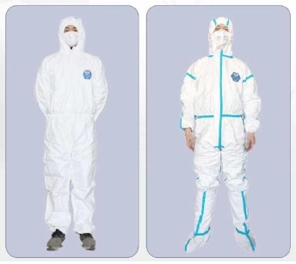
项目团队与企业合作生产的Rowelk?有限次使用连体防护服
项目团队还向武汉方舱医院、湖北汉川人民医院、中国疾病预防控制中心传染病研究所、复旦大学医学院等抗疫一线单位，以及美国纽约州先进能源技术中心、德国德累斯顿工业大学等合作单位捐赠Rowelk?有限次防护服5000余件套。
快！技术突破开发防护口罩
“水煮5次”“蒸1次”，在材料学院李光教授的办公室里，有各式各样贴着标签的测试口罩，一个多月前的忙碌若在眼前。为保证数据准确，李光教授在学校和家之间当起了实验员、测试员。如何让口罩戴得既舒适，又可重复使用？
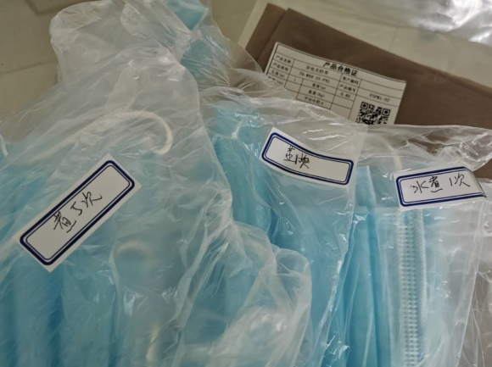
实验用口罩
通过她牵头的《高性能防护纺织品和口罩的研究及规模化开发》应急项目，很快开发出了聚四氟乙烯纳米纤维高性能口罩滤芯膜（Hyproof）。这种纤维可过滤极细小的颗粒和病毒，不需静电处理。而用它制成的滤芯膜则十分轻薄，每平方米仅1-2克，过滤效率高、性能稳定，可循环使用。
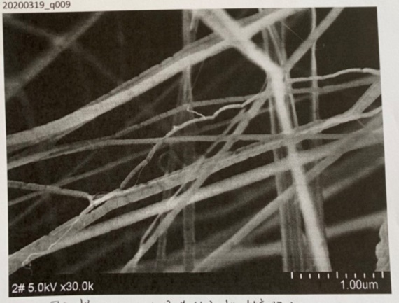
纳米纤维孔径测试标尺图
该项目组与上海汉圃新材料公司合作，抓紧优化设备调控和工艺参数，3月初以来，生产高性能口罩滤芯膜（Hyproof）15万米，定点供给口罩生产企业。上海巨臣婴童服饰有限公司采用该滤芯膜，生产销售高性能防护口罩300万只以上，直供几十家企事业单位，在复工复产关键时期提供了急需物资保障。
在战疫非常时期，实验室副主任张耀鹏教授主持的《全生物质多级抗菌及病毒防护过滤材料开发》项目，通过工艺优化可获得直径和孔径达几微米级别的Lyocell熔喷无纺布。原料可再生、可生物降解、Lyocell工艺环保、亲肤性好等优点，让Lyocell熔喷膜完胜传统滤材。据悉，下一步项目将开发全生物基复合滤材，实现对细菌、病毒的多级防护。
重！是责任使命，更是常态担当
谈及在时间紧急、条件不足的情况下，设立应急专项的初衷，朱美芳院士说：“国家重点实验室就是要在国家最需要的时候，急国家所急，解决国家的困难，这是我们应该承担的责任和使命。”短短两个多月，25个项目或实现量产化，或取得实质性突破，或形成前瞻性发展布局建议……这份急难时刻“舍我其谁”的担当，在大家的共同努力下，成了实验室非常时期的“新常态”。
面对来势汹汹的新冠病毒，让大众知晓如何“科学防护”尤为重要。实验室通过“SKLFPM”微信公众号推送“战疫之盾：带您走进个人防护非织造材料”、“集丝抗疫：口罩中的微纳米纤维非织造材料”等科普文章，引导大家认知防护材料，科学防疫。
非织造材料专家靳向煜教授在参与应急专项研发的同时，还参与了《民用卫生口罩》团体标准、《儿童口罩技术规范》的起草制定工作，撰写多篇科普文章，并出版专著《战疫之盾：带您走进个人防护非织造材料》。
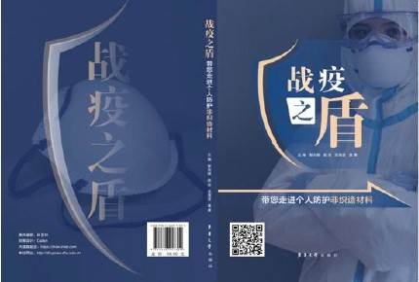
科普读物《战疫之盾：带您走进个人防护非织造材料》
朱美芳院士表示，这次疫情“大考”，让我们重新认识“平战结合”的意义，下一步要研发更加高效、广谱、安全、经济的抗菌抗病毒纺织物，搭建科教、产教、军民“三融合”的协同创新平台，建立材料设计与纤维成型先进制造全链条体系，以全面提升我国控制感染性疾病风险的能力。科技“赶考”，任重道远，东华这支“国家队”一直在路上。
（时间：2020年5月12日 媒体：文汇报 作者：储舒婷、孙庆华）
（文章链接:http://wenhui.whb.cn/zhuzhanapp/xue/20200512/346815.html）

【人民网】
科技战疫：东华“国家队”打出硬核组合拳
2020年05月12日10:55
第一时间立项新冠病毒医卫防护材料应急专项，快速研发，产品进入抗疫一线单位；多平台开展专业科普；向国外合作院校和专家发出慰问信……为有效应对疫情，纤维材料改性国家重点实验室（东华大学）（以下简称“实验室”）主动担当战疫“行动派”，为医卫防护材料研发攻关提供有力科技支撑。
急！20天完成应急专项布局
1月28日，正月初四，在从江苏老家赶回上海途中，中国科学院院士、实验室主任朱美芳一条条浏览着疫情报道，口罩、防护服急缺，医护人员存在感染风险……研究了30多年材料的她，心急如焚，思考着如何把研发人员和生产力量快速集结匹配起来，为抗疫做贡献。
紧急召开线上主任办公会议，草拟应急防护专项方案，一刻不停。2月8日，实验室微信公众号发布“新型冠状病毒医卫防护材料应急专项申请通知及指南”，高校、科研院所、纺织及纤维材料企业、一线医疗单位等纷纷响应，全国的应急研发及生产力量被迅速发动，2月16日收到了70余份立项申请。组织项目评审、分类布局、链条化合并、创新项目组织形式，2月27日，战时应急研发专项项目设立，优中选优确定了25个应急项目。其中，技术攻关及应用基础类重点专项10项（子课题28项）、自由探索类4项、软课题类1项、科普类10项。
据实验室介绍，本次专项紧密围绕新冠病毒医卫防护材料应急开发和生产研究，涉及口罩、防护服、抗菌材料等，发挥实验室在纤维基、高分子基医卫防护材料领域的研究专长，组织技术团队联合企业、医院解决产业化关键问题，实现应急生产。把学科链、创新链、产业链联合起来，打通“前后道”，专项实施从组织形式到经费管理，全部采用“战时模式”，速度快，要见成效。
难！“要做就做国内没有的”
防护服闷热、不透气，医护人员穿着不适的报道牵动着实验室科研人员们的心。“要做就做国内没有的”，材料学院毕业生罗章生与实验室朱美芳院士团队一直有着紧密联系和合作，致力于在无纺布方面实现独创突破。已是厦门当盛新材料有限公司董事长的罗章生很快接到了实验室合作启动防护服应急生产的电话，双方一拍即合，与团队青年教师骨干相恒学副教授联合申报《耐磨透气高阻隔性当盛新材Rowelk?有限次使用连体防护服的结构与性能评价》应急专项，争取尽快生产出高品质的防护服送到抗疫一线。
没工人、没原料，罗章生拿出当年“重新当工人”的那股劲，到处想办法，三四天后就交出了一件小样。当盛公司还向厦门市政府递交请战书，旋即得到支持。在项目团队技术支持下，公司生产马上进入战时状态。通过瞬时释压纺丝成形设备，团队开发出了高阻隔、高耐磨、高透湿安全防护材料，部分物化指标甚至超过了美国杜邦公司的“特卫强”（Tyvek），制备出系列有限次使用医用防护服，目前当盛公司每天可生产约2000件。随后，在国家自然科学基金委紧急启动的高端防护服项目中，双方联合申报并获得专项支持。
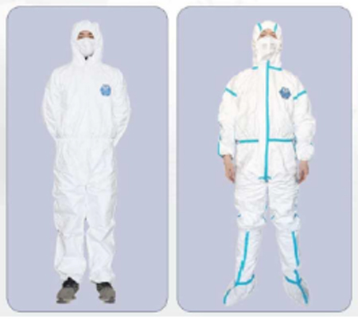
项目团队与企业合作生产的有限次使用连体防护服
项目团队还向武汉方舱医院、湖北汉川人民医院、中国疾病预防控制中心传染病研究所、复旦大学医学院等抗疫一线单位等捐赠有限次防护服5000余件套。既纾解了防护服短缺的困境，又增强了国际合作单位的抗疫力量。
“水煮5次”“蒸1次”，在材料学院李光教授的办公室里，有各式各样贴着标签的测试口罩，一个多月前的忙碌如在眼前。为保证数据准确，李光教授在学校和家之间当起了实验员、测试员。如何让口罩戴得既舒适，又可重复使用？通过她牵头的《高性能防护纺织品和口罩的研究及规模化开发》应急项目，很快开发出了聚四氟乙烯纳米纤维高性能口罩滤芯膜（Hyproof）。这种纤维可过滤极细小的颗粒和病毒，不需静电处理。而用它制成的滤芯膜则十分轻薄，每平方米仅1-2克，过滤效率高、性能稳定，可循环使用。
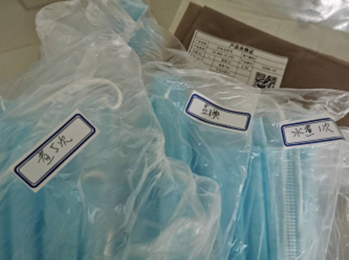
实验用口罩
该项目组与上海汉圃新材料公司合作，抓紧优化设备调控和工艺参数，3月初以来，生产高性能口罩滤芯膜（Hyproof）15万米，定点供给口罩生产企业。上海巨臣婴童服饰有限公司采用该滤芯膜，生产销售高性能防护口罩300万只以上，直供几十家企事业单位，在复工复产关键时期提供了急需物资保障。
在“一罩难求”的非常时期，得熔喷布者，得口罩。实验室副主任张耀鹏教授主持的《全生物质多级抗菌及病毒防护过滤材料开发》项目，通过工艺优化可获得直径和孔径达几微米级别的Lyocell熔喷无纺布。原料可再生、可生物降解、Lyocell工艺环保、亲肤性好等优点，让Lyocell熔喷膜完胜传统滤材。据了解，下一步项目将开发全生物基复合滤材，实现对细菌、病毒的多级防护。
重！是责任使命，更是常态担当
谈及在时间紧急、条件不足的情况下，设立应急专项的初衷，朱美芳院士说：“国家重点实验室就是要在国家最需要的时候，急国家所急，解决国家的困难，这是我们应该承担的责任和使命。”短短两个多月，25个项目或实现量产化，或取得实质性突破，或形成前瞻性发展布局建议……这份急难时刻“舍我其谁”的担当，在大家的共同努力下，成了实验室非常时期的“新常态”。
面对来势汹汹的新冠病毒，让大众知晓如何“科学防护”尤为重要。及时发声，专业科普，实验室责无旁贷。通过“SKLFPM”微信公众号推送“战疫之盾：带您走进个人防护非织造材料”“集丝抗疫：口罩中的微纳米纤维非织造材料”等科普文章，引导大家认知防护材料，科学防疫……非织造材料专家靳向煜教授在参与应急专项研发的同时，还参与了《民用卫生口罩》团体标准、《儿童口罩技术规范》的起草制定工作，撰写多篇科普文章，并出版专著《战疫之盾：带您走进个人防护非织造材料》。
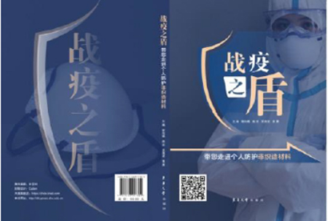
《战疫之盾：带您走进个人防护非织造材料》封面
面对依然严峻的全球疫情防控形势，实验室心系海外科研工作者，先后向美国斯坦福大学、意大利米兰理工大学、德国马普研究所、葡萄牙马德拉大学等30余所合作院校、50余位密切合作的国际知名教授发去慰问信，介绍实验室应急专项情况，并为有需求的单位和专家寄去口罩及防护服等物资。
朱美芳院士表示，下一步要研发更加高效、广谱、安全、经济的抗菌抗病毒纺织物，搭建科教、产教、军民“三融合”的协同创新平台，建立材料设计与纤维成型先进制造全链条体系，以全面提升我国控制感染性疾病风险的能力。
（时间：2020年5月12日 媒体：人民网 作者：孙庆华）
（文章链接:http://sh.people.com.cn/n2/2020/0512/c134768-34011656.html?from=singlemessage&isisappinstall=0）

【上海科技报】
快速研发抗疫防护材料 开展专业科普 东华大学科技战疫打出硬核组合拳
2020-5-12
第一时间立项新冠病毒医卫防护材料应急专项，快速研发，产品进入抗疫一线单位；多平台开展专业科普；向国外合作院校和专家发出慰问信……为有效应对疫情，纤维材料改性国家重点实验室（东华大学）主动担当战疫“行动派”，为医卫防护材料研发攻关提供有力科技支撑。
急！20天完成应急专项布局
1月28日，正月初四，在从江苏老家赶回上海途中，中国科学院院士、实验室主任朱美芳一条条浏览着疫情报道，口罩、防护服急缺，医护人员存在感染风险……研究了30多年材料的她，心急如焚，思考着如何把研发人员和生产力量快速集结匹配起来，为抗疫做贡献。
紧急召开线上主任办公会议，草拟应急防护专项方案，一刻不停。2月8日，实验室微信公众号发布“新型冠状病毒医卫防护材料应急专项申请通知及指南”，高校、科研院所、纺织及纤维材料企业、一线医疗单位等纷纷响应，全国的应急研发及生产力量被迅速发动，2月16日收到了70余份立项申请。组织项目评审、分类布局、链条化合并、创新项目组织形式，2月27日，战时应急研发专项项目设立，优中选优确定了25个应急项目。其中，技术攻关及应用基础类重点专项10项（子课题28项）、自由探索类4项、软课题类1项、科普类10项。
据实验室介绍，本次专项紧密围绕新冠病毒医卫防护材料应急开发和生产研究，涉及口罩、防护服、抗菌材料等，发挥实验室在纤维基、高分子基医卫防护材料领域的研究专长，组织技术团队联合企业、医院解决产业化关键问题，实现应急生产。把学科链、创新链、产业链联合起来，打通“前后道”，专项实施从组织形式到经费管理，全部采用“战时模式”，速度快，要见成效。
难！“要做就做国内没有的”
防护服闷热、不透气，医护人员穿着不适的报道牵动着实验室科研人员们的心。“要做就做国内没有的”，材料学院毕业生罗章生与实验室朱美芳院士团队一直有着紧密联系和合作，致力于在无纺布方面实现独创突破。已是厦门当盛新材料有限公司董事长的罗章生很快接到了实验室合作启动防护服应急生产的电话，双方一拍即合，与团队青年教师骨干相恒学副教授联合申报《耐磨透气高阻隔性当盛新材Rowelk®有限次使用连体防护服的结构与性能评价》应急专项，争取尽快生产出高品质的防护服送到抗疫一线。
没工人、没原料，罗章生拿出当年“重新当工人”的那股劲，到处想办法，三四天后就交出了一件小样。当盛公司还向厦门市政府递交请战书，旋即得到支持。在项目团队技术支持下，公司生产马上进入战时状态。通过瞬时释压纺丝成形设备，团队开发出了高阻隔、高耐磨、高透湿安全防护材料，部分物化指标甚至超过了美国杜邦公司的“特卫强”（Tyvek），制备出系列有限次使用医用防护服，目前当盛公司每天可生产约2000件。随后，在国家自然科学基金委紧急启动的高端防护服项目中，双方联合申报并获得专项支持。
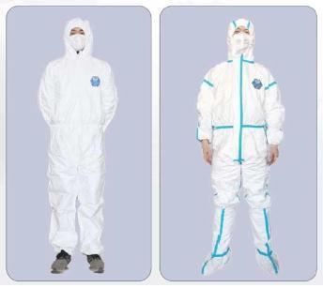
（项目团队与企业合作生产的Rowelk®有限次使用连体防护服）
项目团队还向武汉方舱医院、湖北汉川人民医院、中国疾病预防控制中心传染病研究所、复旦大学医学院等抗疫一线单位，以及美国纽约州先进能源技术中心、德国德累斯顿工业大学等合作单位捐赠Rowelk®有限次防护服5000余件套。既纾解了防护服短缺的困境，又增强了国际合作单位的抗疫力量。
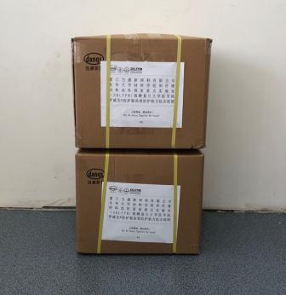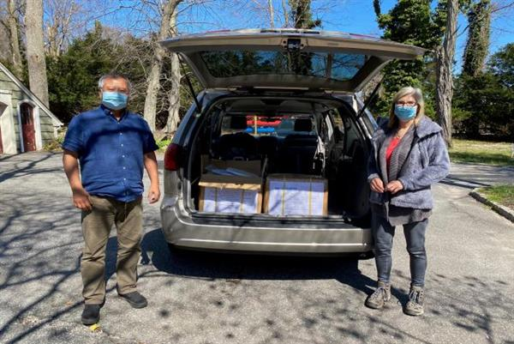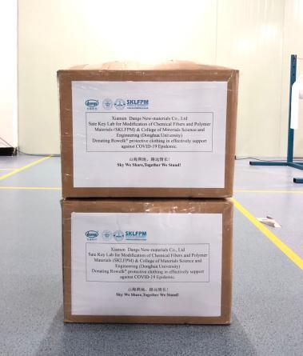
（项目团队向抗疫一线单位及国外合作单位捐赠防护服）
“水煮5次”“蒸1次”，在材料学院李光教授的办公室里，有各式各样贴着标签的测试口罩，一个多月前的忙碌若在眼前。为保证数据准确，李光教授在学校和家之间当起了实验员、测试员。如何让口罩戴得既舒适，又可重复使用？通过她牵头的《高性能防护纺织品和口罩的研究及规模化开发》应急项目，很快开发出了聚四氟乙烯纳米纤维高性能口罩滤芯膜（Hyproof）。这种纤维可过滤极细小的颗粒和病毒，不需静电处理。而用它制成的滤芯膜则十分轻薄，每平方米仅1-2克，过滤效率高、性能稳定，可循环使用。
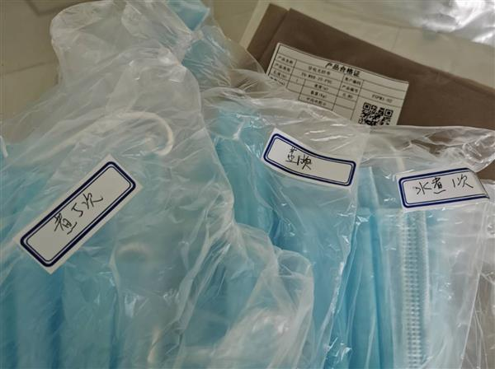
（实验用口罩）
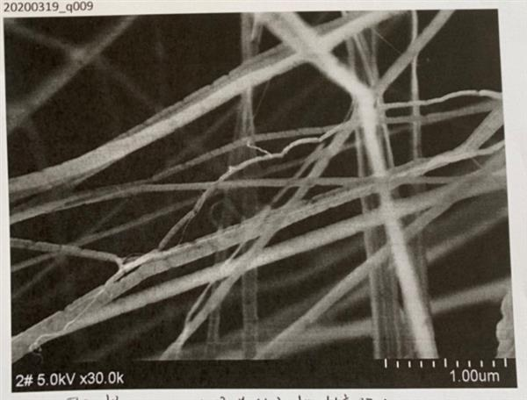
（纳米纤维孔径测试标尺图）
该项目组与上海汉圃新材料公司合作，抓紧优化设备调控和工艺参数，3月初以来，生产高性能口罩滤芯膜（Hyproof）15万米，定点供给口罩生产企业。上海巨臣婴童服饰有限公司采用该滤芯膜，生产销售高性能防护口罩300万只以上，直供几十家企事业单位，在复工复产关键时期提供了急需物资保障。
在“一罩难求”的非常时期，得熔喷布者，得口罩。实验室副主任张耀鹏教授主持的《全生物质多级抗菌及病毒防护过滤材料开发》项目，通过工艺优化可获得直径和孔径达几微米级别的Lyocell熔喷无纺布。原料可再生、可生物降解、Lyocell工艺环保、亲肤性好等优点，让Lyocell熔喷膜完胜传统滤材。据了解，下一步项目将开发全生物基复合滤材，实现对细菌、病毒的多级防护。
重！是责任使命，更是常态担当
谈及在时间紧急、条件不足的情况下，设立应急专项的初衷，朱美芳院士说：“国家重点实验室就是要在国家最需要的时候，急国家所急，解决国家的困难，这是我们应该承担的责任和使命。”短短两个多月，25个项目或实现量产化，或取得实质性突破，或形成前瞻性发展布局建议……这份急难时刻“舍我其谁”的担当，在大家的共同努力下，成了实验室非常时期的“新常态”。
面对来势汹汹的新冠病毒，让大众知晓如何“科学防护”尤为重要。及时发声，专业科普，实验室责无旁贷。通过“SKLFPM”微信公众号推送“战疫之盾：带您走进个人防护非织造材料”、“集丝抗疫：口罩中的微纳米纤维非织造材料”等科普文章，引导大家认知防护材料，科学防疫。非织造材料专家靳向煜教授在参与应急专项研发的同时，还参与了《民用卫生口罩》团体标准、《儿童口罩技术规范》的起草制定工作，撰写多篇科普文章，并出版专著《战疫之盾：带您走进个人防护非织造材料》。
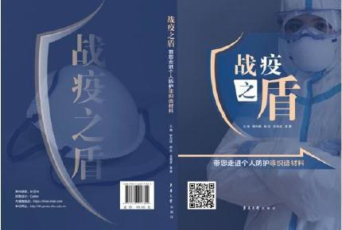
（《战疫之盾：带您走进个人防护非织造材料》封面）
面对依然严峻的全球疫情防控形势，实验室心系海外科研工作者，先后向美国斯坦福大学、意大利米兰理工大学、德国马普研究所、葡萄牙马德拉大学等30余所合作院校、50余位密切合作的国际知名教授发去慰问信，介绍实验室应急专项情况，并为有需求的单位和专家寄去口罩及防护服等物资。
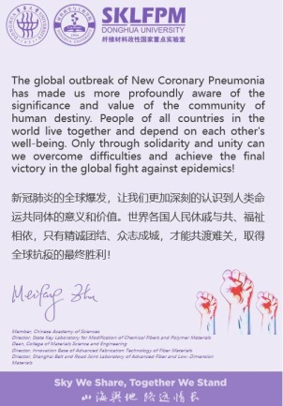
（《山海舆地 路远情长 / Sky We Share, Together We Stand》慰问信）
疫情过后，人们可能还将继续面对与病原体的长期斗争，朱美芳院士表示，这次疫情“大考”，让我们重新认识“平战结合”的意义，下一步要研发更加高效、广谱、安全、经济的抗菌抗病毒纺织物，搭建科教、产教、军民“三融合”的协同创新平台，建立材料设计与纤维成型先进制造全链条体系，以全面提升我国控制感染性疾病风险的能力。科技“赶考”，任重道远，东华这支“国家队”一直在路上。
（时间：2020年5月12日 媒体：上海科技报 作者：陶婷婷、孙庆华）
（文章链接:http://www.duob.cn/content.html?id=210198&from=singlemessage&isappinstalled=0）

【上海教育新闻网】
“口罩”材料研发就是这么硬核！东华大学这支“国家队”打出抗疫组合拳
2020-05-12 15:52:34
第一时间立项新冠病毒医卫防护材料应急专项，快速研发，产品进入抗疫一线单位；多平台开展专业科普；向国外合作院校和专家发出慰问信……为有效应对疫情，东华大学的纤维材料改性国家重点实验室主动担当战疫“行动派”，为医卫防护材料研发攻关提供有力科技支撑。
急！20天完成应急专项布局
1月28日，正月初四，在从江苏老家赶回上海途中，中国科学院院士、实验室主任朱美芳一条条浏览着疫情报道，口罩、防护服急缺，医护人员存在感染风险……研究了三十多年材料的她，心急如焚，思考着如何把研发人员和生产力量快速集结匹配起来，为抗疫做贡献。
紧急召开线上主任办公会议，草拟应急防护专项方案，一刻不停。2月8日，实验室微信公众号发布“新型冠状病毒医卫防护材料应急专项申请通知及指南”，高校、科研院所、纺织及纤维材料企业、一线医疗单位等纷纷响应，全国的应急研发及生产力量被迅速发动，2月16日收到了七十余份立项申请。组织项目评审、分类布局、链条化合并、创新项目组织形式，2月27日，战时应急研发专项项目设立，优中选优确定了25个应急项目。其中，技术攻关及应用基础类重点专项10项（子课题28项）、自由探索类4项、软课题类1项、科普类10项。
据实验室介绍，本次专项紧密围绕新冠病毒医卫防护材料应急开发和生产研究，涉及口罩、防护服、抗菌材料等，发挥实验室在纤维基、高分子基医卫防护材料领域的研究专长，组织技术团队联合企业、医院解决产业化关键问题，实现应急生产。把学科链、创新链、产业链联合起来，打通“前后道”，专项实施从组织形式到经费管理，全部采用“战时模式”，速度快，要见成效。
难！“要做就做国内没有的”
防护服闷热、不透气，医护人员穿着不适的报道牵动着实验室科研人员们的心。“要做就做国内没有的。”材料学院毕业生罗章生与实验室朱美芳院士团队一直有着紧密联系和合作，致力于在无纺布方面实现独创突破。已是厦门当盛新材料有限公司董事长的罗章生很快接到了实验室合作启动防护服应急生产的电话，双方一拍即合，与团队青年教师骨干相恒学副教授联合申报《耐磨透气高阻隔性当盛新材Rowelk®有限次使用连体防护服的结构与性能评价》应急专项，争取尽快生产出高品质的防护服送到抗疫一线。
没工人、没原料，罗章生拿出当年“重新当工人”的那股劲，到处想办法，三四天后就交出了一件小样。当盛公司还向厦门市政府递交请战书，旋即得到支持。在项目团队技术支持下，公司生产马上进入战时状态。通过瞬时释压纺丝成形设备，团队开发出了高阻隔、高耐磨、高透湿安全防护材料，部分物化指标甚至超过了美国杜邦公司的“特卫强”（Tyvek），制备出系列有限次使用医用防护服，目前当盛公司每天可生产约两千件。随后，在国家自然科学基金委紧急启动的高端防护服项目中，双方联合申报并获得专项支持。
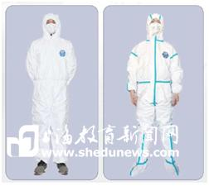
项目团队与企业合作生产的Rowelk®有限次使用连体防护服
项目团队还向武汉方舱医院、湖北汉川人民医院、中国疾病预防控制中心传染病研究所、复旦大学医学院等抗疫一线单位，以及美国纽约州先进能源技术中心、德国德累斯顿工业大学等合作单位捐赠防护服五千余件套。既纾解了防护服短缺的困境，又增强了国际合作单位的抗疫力量。
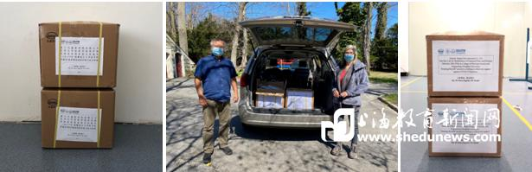
项目团队向抗疫一线单位及国外合作单位捐赠防护服
“水煮5次”“蒸1次”，在材料学院李光教授的办公室里，有各式各样贴着标签的测试口罩，一个多月前的忙碌若在眼前。为保证数据准确，李光教授在学校和家之间当起了实验员、测试员。如何让口罩戴得既舒适，又可重复使用？通过她牵头的《高性能防护纺织品和口罩的研究及规模化开发》应急项目，很快开发出了聚四氟乙烯纳米纤维高性能口罩滤芯膜（Hyproof）。这种纤维可过滤极细小的颗粒和病毒，不需静电处理。而用它制成的滤芯膜则十分轻薄，每平方米仅1-2克，过滤效率高、性能稳定，可循环使用。
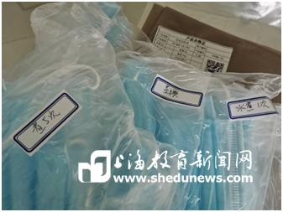
实验用口罩
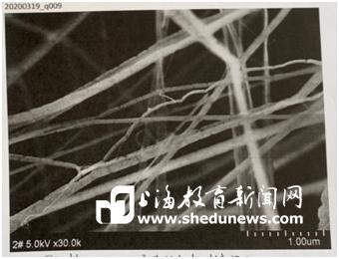
纳米纤维孔径测试标尺图
该项目组与上海汉圃新材料公司合作，抓紧优化设备调控和工艺参数，3月初以来，生产高性能口罩滤芯膜（Hyproof）15万米，定点供给口罩生产企业。上海巨臣婴童服饰有限公司采用该滤芯膜，生产销售高性能防护口罩三百万只以上，直供几十家企事业单位，在复工复产关键时期提供了急需物资保障。
在“一罩难求”的非常时期，得熔喷布者得口罩。实验室副主任张耀鹏教授主持的《全生物质多级抗菌及病毒防护过滤材料开发》项目，通过工艺优化可获得直径和孔径达几微米级别的Lyocell熔喷无纺布。原料可再生、可生物降解、Lyocell工艺环保、亲肤性好等优点，让Lyocell熔喷膜完胜传统滤材。据了解，下一步项目将开发全生物基复合滤材，实现对细菌、病毒的多级防护。
重！是责任使命，更是常态担当
谈及在时间紧急、条件不足的情况下设立应急专项的初衷，朱美芳院士说：“国家重点实验室就是要在国家最需要的时候，急国家所急，解决国家的困难，这是我们应该承担的责任和使命。”短短两个多月，25个项目或实现量产化，或取得实质性突破，或形成前瞻性发展布局建议……这份急难时刻“舍我其谁”的担当，在大家的共同努力下，成了实验室非常时期的“新常态”。
面对来势汹汹的新冠病毒，让大众知晓如何“科学防护”尤为重要。及时发声、专业科普，实验室责无旁贷。实验室通过“SKLFPM”微信公众号推送“战疫之盾：带您走进个人防护非织造材料”“集丝抗疫：口罩中的微纳米纤维非织造材料”等科普文章，引导大家认知防护材料，科学防疫。非织造材料专家靳向煜教授在参与应急专项研发的同时，还参与了《民用卫生口罩》团体标准、《儿童口罩技术规范》的起草制定工作，撰写多篇科普文章，并出版专著《战疫之盾：带您走进个人防护非织造材料》。
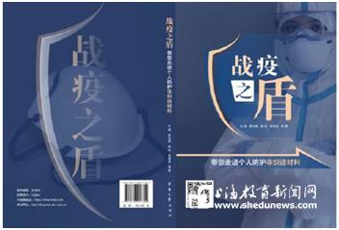
《战疫之盾：带您走进个人防护非织造材料》封面
面对依然严峻的全球疫情防控形势，实验室心系海外科研工作者，先后向美国斯坦福大学、意大利米兰理工大学、德国马普研究所、葡萄牙马德拉大学等三十余所合作院校、五十余位密切合作的国际知名教授发去慰问信，介绍实验室应急专项情况，并为有需求的单位和专家寄去口罩及防护服等物资。
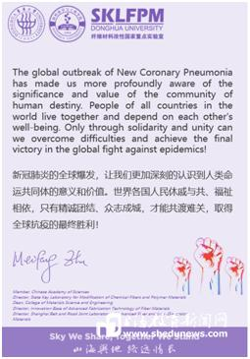
《山海舆地路远情长/SkyWeShare,TogetherWeStand》慰问信
疫情过后，人们可能还将继续面对与病原体的长期斗争，朱美芳院士表示，这次疫情“大考”，让我们重新认识“平战结合”的意义，下一步要研发更加高效、广谱、安全、经济的抗菌抗病毒纺织物，搭建科教、产教、军民“三融合”的协同创新平台，建立材料设计与纤维成型先进制造全链条体系，以全面提升我国控制感染性疾病风险的能力。科技“赶考”，任重道远，东华这支“国家队”一直在路上。
(时间：2020年5月12日 媒体：上海教育新闻网 作者：孙庆华、刘时玉)
（文章链接:http://m.shedunews.com/msite_1/con/2020-05/12/c1867.html?from=singlemessage&isappinstalled=0）

【劳动观察APP】
20天完成应急专项布局，东华大学“国家队”主动担当战疫“行动派”
2020-5-12 16:15
建立材料设计与纤维成型先进制造全链条体系，以全面提升我国控制感染性疾病风险的能力。
第一时间立项新冠病毒医卫防护材料应急专项，快速研发，产品进入抗疫一线单位；多平台开展专业科普；向国外合作院校和专家发出慰问信。为有效应对疫情，纤维材料改性国家重点实验室（东华大学）主动担当战疫“行动派”，为医卫防护材料研发攻关提供有力科技支撑。
急！20天完成应急专项布局
口罩、防护服急缺，医护人员存在感染风险……研究了30多年材料的中国科学院院士、实验室主任朱美芳心急如焚，思考着如何把研发人员和生产力量快速集结匹配起来，为抗疫做贡献。
实验室第一时间发布“新型冠状病毒医卫防护材料应急专项申请通知及指南”，高校、科研院所、纺织及纤维材料企业、一线医疗单位等纷纷响应，全国的应急研发及生产力量被迅速发动，不到十天的时间就收到了70余份立项申请。随后，战时应急研发专项项目设立，优中选优确定了25个应急项目。
据实验室介绍，本次专项紧密围绕新冠病毒医卫防护材料应急开发和生产研究，涉及口罩、防护服、抗菌材料等，发挥实验室在纤维基、高分子基医卫防护材料领域的研究专长，组织技术团队联合企业、医院解决产业化关键问题，实现应急生产。把学科链、创新链、产业链联合起来，打通“前后道”，专项实施从组织形式到经费管理，全部采用“战时模式”，速度快，要见成效。
难！要做就做国内没有的
防护服闷热、不透气，医护人员穿着不适的报道牵动着实验室科研人员们的心。“要做就做国内没有的！”材料学院毕业生罗章生与实验室朱美芳院士团队一直有着紧密联系和合作，致力于在无纺布方面实现独创突破。
罗章生执掌的材料公司很快接到了实验室合作启动防护服应急生产的电话，双方一拍即合，与团队青年教师骨干相恒学副教授联合申报《耐磨透气高阻隔性当盛新材Rowelk？有限次使用连体防护服的结构与性能评价》应急专项，争取尽快生产出高品质的防护服送到抗疫一线。团队开发出了高阻隔、高耐磨、高透湿安全防护材料，部分物化指标甚至超过了美国杜邦公司的“特卫强”（Tyvek），制备出系列有限次使用医用防护服，目前每天可生产约2000件。
“水煮5次”“蒸1次”，在材料学院李光教授的办公室里，有各式各样贴着标签的测试口罩，一个多月前的忙碌好像就在眼前。为保证数据准确，李光教授在学校和家之间当起了实验员、测试员。如何让口罩戴得既舒适，又可重复使用？通过她牵头的《高性能防护纺织品和口罩的研究及规模化开发》应急项目，很快开发出了聚四氟乙烯纳米纤维高性能口罩滤芯膜。3月初以来，项目组和企业合作，生产高性能口罩滤芯膜15万米，定点供给口罩生产企业。
疫情过后，人们可能还将继续面对与病原体的长期斗争。朱美芳院士表示，这次疫情“大考”，让我们重新认识“平战结合”的意义，下一步要研发更加高效、广谱、安全、经济的抗菌抗病毒纺织物，搭建科教、产教、军民“三融合”的协同创新平台，建立材料设计与纤维成型先进制造全链条体系，以全面提升我国控制感染性疾病风险的能力。
(时间：2020年5月12日 来源：劳动观察APP 作者：郭娜)
（文章链接:http://www.51ldb.com//shsldb/sz/content/0094fc3e7916c001dac56c92bf95ed90.htm）

【人民日报海外版官网海外网】
科技战疫：东华大学打出硬核组合拳
2020-05-12 14:59
第一时间立项新冠病毒医卫防护材料应急专项，快速研发，产品进入抗疫一线单位；多平台开展专业科普；向国外合作院校和专家发出慰问信……为有效应对疫情，纤维材料改性国家重点实验室（东华大学）主动担当战疫“行动派”，为医卫防护材料研发攻关提供有力科技支撑。
急！20天完成应急专项布局
1月28日，正月初四，在从江苏老家赶回上海途中，中国科学院院士、实验室主任朱美芳一条条浏览着疫情报道，研究了30多年材料的她，心急如焚，思考着如何把研发人员和生产力量快速集结匹配起来，为抗疫做贡献。
朱美芳紧急召开线上主任办公会议，草拟应急防护专项方案，一刻不停。2月8日，实验室微信公众号发布“新型冠状病毒医卫防护材料应急专项申请通知及指南”，高校、科研院所、纺织及纤维材料企业、一线医疗单位等纷纷响应，全国的应急研发及生产力量被迅速发动，2月16日收到了70余份立项申请。组织项目评审、分类布局、链条化合并、创新项目组织形式，2月27日，战时应急研发专项项目设立，优中选优确定了25个应急项目。其中，技术攻关及应用基础类重点专项10项（子课题28项）、自由探索类4项、软课题类1项、科普类10项。
据实验室介绍，本次专项紧密围绕新冠病毒医卫防护材料应急开发和生产研究，涉及口罩、防护服、抗菌材料等，发挥实验室在纤维基、高分子基医卫防护材料领域的研究专长，组织技术团队联合企业、医院解决产业化关键问题，实现应急生产。把学科链、创新链、产业链联合起来，打通“前后道”，专项实施从组织形式到经费管理，全部采用“战时模式”，速度快，要见成效。
难！“要做就做国内没有的”
防护服闷热、不透气，医护人员穿着不适的报道牵动着实验室科研人员们的心。“要做就做国内没有的”，材料学院毕业生罗章生与朱美芳团队一直有着紧密联系和合作，致力于在无纺布方面实现独创突破。罗章生与团队青年教师骨干副教授相恒学联合申报《耐磨透气高阻隔性当盛新材Rowelk®有限次使用连体防护服的结构与性能评价》应急专项，争取尽快生产出高品质的防护服送到抗疫一线。
在项目团队技术支持下，生产马上进入战时状态。通过瞬时释压纺丝成形设备，团队开发出了高阻隔、高耐磨、高透湿安全防护材料，部分物化指标甚至超过了美国杜邦公司的“特卫强”（Tyvek），制备出系列有限次使用医用防护服，目前当盛公司每天可生产约2000件。随后，在国家自然科学基金委紧急启动的高端防护服项目中，双方联合申报并获得专项支持。
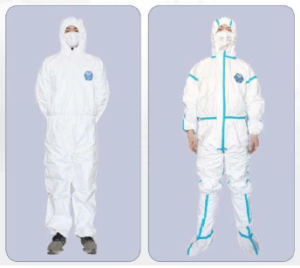
项目团队与企业合作生产的Rowelk®有限次使用连体防护服
项目团队还向武汉方舱医院、湖北汉川人民医院、中国疾病预防控制中心传染病研究所、复旦大学医学院等抗疫一线单位，以及美国纽约州先进能源技术中心、德国德累斯顿工业大学等合作单位捐赠Rowelk®有限次防护服5000余件套。既纾解了防护服短缺的困境，又增强了国际合作单位的抗疫力量。
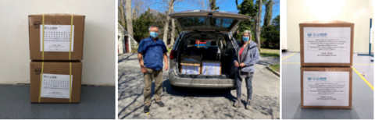
项目团队向抗疫一线单位及国外合作单位捐赠防护服
“水煮5次”“蒸1次”，在材料学院教授李光的办公室里，有各式各样贴着标签的测试口罩，一个多月前的忙碌若在眼前。为保证数据准确，李光在学校和家之间当起了实验员、测试员。如何让口罩戴得既舒适，又可重复使用？通过她牵头的《高性能防护纺织品和口罩的研究及规模化开发》应急项目，很快开发出了聚四氟乙烯纳米纤维高性能口罩滤芯膜（Hyproof）。这种纤维可过滤极细小的颗粒和病毒，不需静电处理。而用它制成的滤芯膜则十分轻薄，每平方米仅1-2克，过滤效率高、性能稳定，可循环使用。
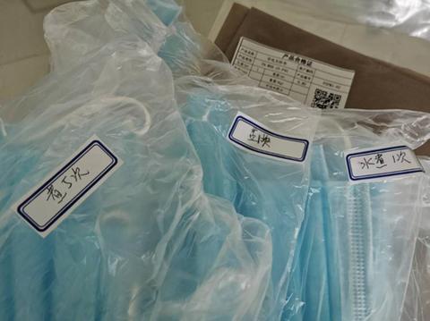
实验用口罩
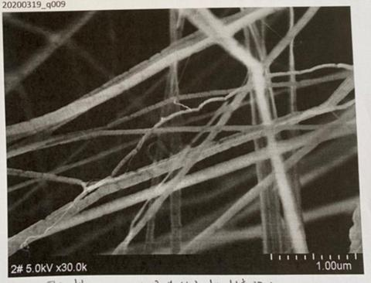
纳米纤维孔径测试标尺图
该项目组与企业合作，抓紧优化设备调控和工艺参数，3月初以来，生产高性能口罩滤芯膜（Hyproof）15万米，定点供给口罩生产企业。上海巨臣婴童服饰有限公司采用该滤芯膜，生产销售高性能防护口罩300万只以上，直供几十家企事业单位，在复工复产关键时期提供了急需物资保障。
在“一罩难求”的非常时期，得熔喷布者，得口罩。实验室副主任张耀鹏主持的《全生物质多级抗菌及病毒防护过滤材料开发》项目，通过工艺优化可获得直径和孔径达几微米级别的Lyocell熔喷无纺布。原料可再生、可生物降解、Lyocell工艺环保、亲肤性好等优点，让Lyocell熔喷膜完胜传统滤材。据了解，下一步项目将开发全生物基复合滤材，实现对细菌、病毒的多级防护。
重！是责任使命，更是常态担当
谈及在时间紧急、条件不足的情况下，设立应急专项的初衷，朱美芳说：“国家重点实验室就是要在国家最需要的时候，急国家所急，解决国家的困难，这是我们应该承担的责任和使命。”短短两个多月，25个项目或实现量产化，或取得实质性突破，或形成前瞻性发展布局建议……这份急难时刻“舍我其谁”的担当，在大家的共同努力下，成了实验室非常时期的“新常态”。
面对来势汹汹的新冠病毒，让大众知晓如何“科学防护”尤为重要。及时发声，专业科普，实验室责无旁贷。通过“SKLFPM”微信公众号推送“战疫之盾：带您走进个人防护非织造材料”、“集丝抗疫：口罩中的微纳米纤维非织造材料”等科普文章，引导大家认知防护材料，科学防疫。非织造材料专家靳向煜教授在参与应急专项研发的同时，还参与了《民用卫生口罩》团体标准、《儿童口罩技术规范》的起草制定工作，撰写多篇科普文章，并出版专著《战疫之盾：带您走进个人防护非织造材料》。
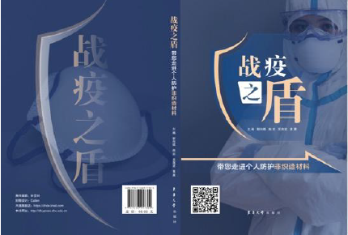
《战疫之盾：带您走进个人防护非织造材料》封面
面对依然严峻的全球疫情防控形势，实验室心系海外科研工作者，先后向美国斯坦福大学、意大利米兰理工大学、德国马普研究所、葡萄牙马德拉大学等30余所合作院校、50余位密切合作的国际知名教授发去慰问信，介绍实验室应急专项情况，并为有需求的单位和专家寄去口罩及防护服等物资。
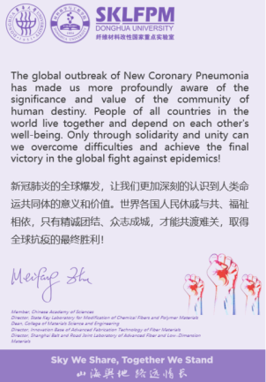
《山海舆地 路远情长 / Sky We Share, Together We Stand》慰问信
疫情过后，人们可能还将继续面对与病原体的长期斗争，朱美芳表示，这次疫情“大考”，让我们重新认识“平战结合”的意义，下一步要研发更加高效、广谱、安全、经济的抗菌抗病毒纺织物，搭建科教、产教、军民“三融合”的协同创新平台，建立材料设计与纤维成型先进制造全链条体系，以全面提升我国控制感染性疾病风险的能力。科技“赶考”，任重道远，东华这支“国家队”一直在路上。
（时间：2020年5月12日来源：人民日报海外版官网海外网 作者:单雯、孙庆华）
(文章链接：https://m.haiwainet.cn/middle/3542392/2020/0512/content_31788317_1.html)

【周到APP】
科技战疫，东华“行动派”打出组合拳
2020-05-12 16:15:04
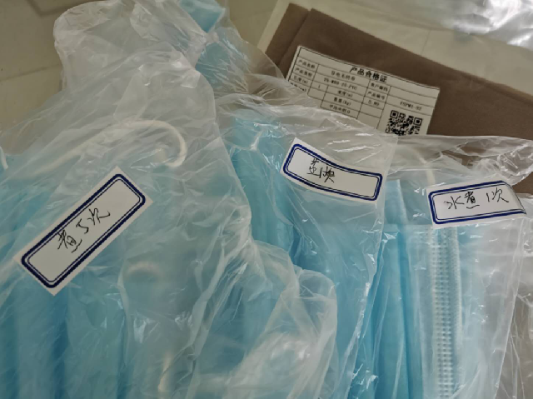
第一时间立项新冠病毒医卫防护材料应急专项，快速研发，产品进入抗疫一线单位；多平台开展专业科普；向国外合作院校和专家发出慰问信……为有效应对疫情，纤维材料改性国家重点实验室（东华大学）（以下简称“实验室”）主动担当战疫“行动派”，为医卫防护材料研发攻关提供有力科技支撑。
急！20天完成应急专项布局
1月28日，正月初四，在从江苏老家赶回上海途中，中国科学院院士、实验室主任朱美芳一条条浏览着疫情报道，口罩、防护服急缺，医护人员存在感染风险……研究了30多年材料的她，心急如焚，思考着如何把研发人员和生产力量快速集结匹配起来，为抗疫做贡献。
紧急召开线上主任办公会议，草拟应急防护专项方案，一刻不停。2月8日，实验室微信公众号发布“新型冠状病毒医卫防护材料应急专项申请通知及指南”，高校、科研院所、纺织及纤维材料企业、一线医疗单位等纷纷响应，全国的应急研发及生产力量被迅速发动，2月16日收到了70余份立项申请。组织项目评审、分类布局、链条化合并、创新项目组织形式，2月27日，战时应急研发专项项目设立，优中选优确定了25个应急项目。其中，技术攻关及应用基础类重点专项10项（子课题28项）、自由探索类4项、软课题类1项、科普类10项。
据实验室介绍，本次专项紧密围绕新冠病毒医卫防护材料应急开发和生产研究，涉及口罩、防护服、抗菌材料等，发挥实验室在纤维基、高分子基医卫防护材料领域的研究专长，组织技术团队联合企业、医院解决产业化关键问题，实现应急生产。把学科链、创新链、产业链联合起来，打通“前后道”，专项实施从组织形式到经费管理，全部采用“战时模式”，速度快，要见成效。
难！“要做就做国内没有的”
防护服闷热、不透气，医护人员穿着不适的报道牵动着实验室科研人员们的心。“要做就做国内没有的”，材料学院毕业生罗章生与实验室朱美芳院士团队一直有着紧密联系和合作，致力于在无纺布方面实现独创突破。已是厦门当盛新材料有限公司董事长的罗章生很快接到了实验室合作启动防护服应急生产的电话，双方一拍即合，与团队青年教师骨干相恒学副教授联合申报《耐磨透气高阻隔性当盛新材Rowelk®有限次使用连体防护服的结构与性能评价》应急专项，争取尽快生产出高品质的防护服送到抗疫一线。
没工人、没原料，罗章生拿出当年“重新当工人”的那股劲，到处想办法，三四天后就交出了一件小样。当盛公司还向厦门市政府递交请战书，旋即得到支持。在项目团队技术支持下，公司生产马上进入战时状态。通过瞬时释压纺丝成形设备，团队开发出了高阻隔、高耐磨、高透湿安全防护材料，部分物化指标甚至超过了美国杜邦公司的“特卫强”（Tyvek），制备出系列有限次使用医用防护服，目前当盛公司每天可生产约2000件。随后，在国家自然科学基金委紧急启动的高端防护服项目中，双方联合申报并获得专项支持。
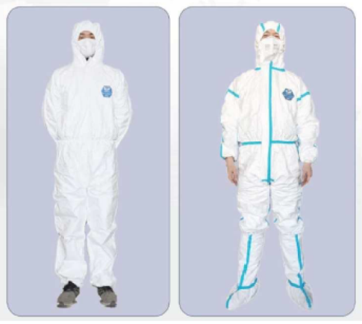
■项目团队与企业合作生产的Rowelk®有限次使用连体防护服
项目团队还向武汉方舱医院、湖北汉川人民医院、中国疾病预防控制中心传染病研究所、复旦大学医学院等抗疫一线单位，以及美国纽约州先进能源技术中心、德国德累斯顿工业大学等合作单位捐赠Rowelk®有限次防护服5000余件套。既纾解了防护服短缺的困境，又增强了国际合作单位的抗疫力量。
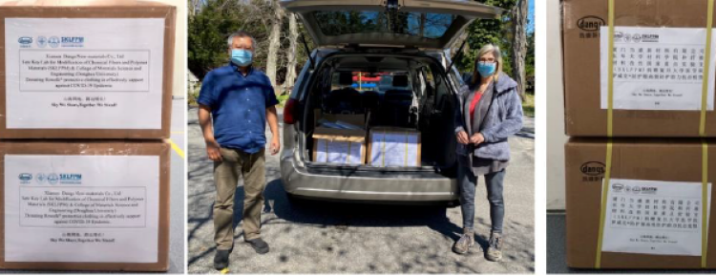
■项目团队向抗疫一线单位及国外合作单位捐赠防护服
“水煮5次”“蒸1次”，在材料学院李光教授的办公室里，有各式各样贴着标签的测试口罩，一个多月前的忙碌若在眼前。为保证数据准确，李光教授在学校和家之间当起了实验员、测试员。如何让口罩戴得既舒适，又可重复使用？通过她牵头的《高性能防护纺织品和口罩的研究及规模化开发》应急项目，很快开发出了聚四氟乙烯纳米纤维高性能口罩滤芯膜（Hyproof）。这种纤维可过滤极细小的颗粒和病毒，不需静电处理。而用它制成的滤芯膜则十分轻薄，每平方米仅1-2克，过滤效率高、性能稳定，可循环使用。
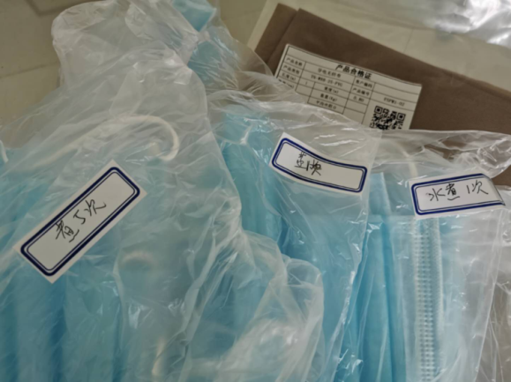
■实验用口罩
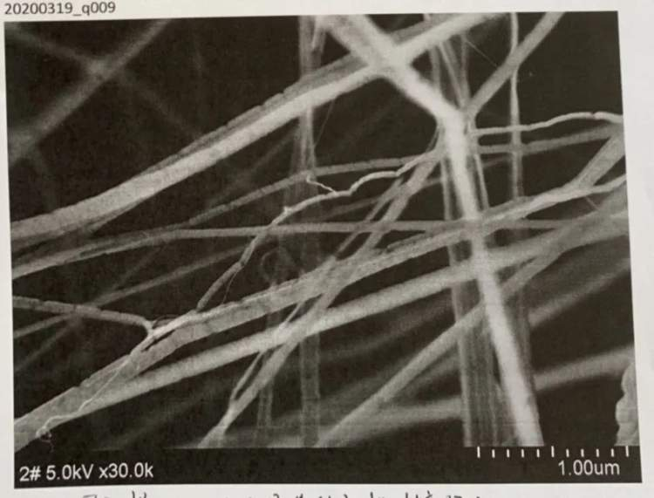
■纳米纤维孔径测试标尺图
该项目组与上海汉圃新材料公司合作，抓紧优化设备调控和工艺参数，3月初以来，生产高性能口罩滤芯膜（Hyproof）15万米，定点供给口罩生产企业。上海巨臣婴童服饰有限公司采用该滤芯膜，生产销售高性能防护口罩300万只以上，直供几十家企事业单位，在复工复产关键时期提供了急需物资保障。
在“一罩难求”的非常时期，得熔喷布者，得口罩。实验室副主任张耀鹏教授主持的《全生物质多级抗菌及病毒防护过滤材料开发》项目，通过工艺优化可获得直径和孔径达几微米级别的Lyocell熔喷无纺布。原料可再生、可生物降解、Lyocell工艺环保、亲肤性好等优点，让Lyocell熔喷膜完胜传统滤材。据了解，下一步项目将开发全生物基复合滤材，实现对细菌、病毒的多级防护。
重！是责任使命，更是常态担当
谈及在时间紧急、条件不足的情况下，设立应急专项的初衷，朱美芳院士说：“国家重点实验室就是要在国家最需要的时候，急国家所急，解决国家的困难，这是我们应该承担的责任和使命。”短短两个多月，25个项目或实现量产化，或取得实质性突破，或形成前瞻性发展布局建议……这份急难时刻“舍我其谁”的担当，在大家的共同努力下，成了实验室非常时期的“新常态”。
面对来势汹汹的新冠病毒，让大众知晓如何“科学防护”尤为重要。及时发声，专业科普，实验室责无旁贷。通过“SKLFPM”微信公众号推送“战疫之盾：带您走进个人防护非织造材料”、“集丝抗疫：口罩中的微纳米纤维非织造材料”等科普文章，引导大家认知防护材料，科学防疫。非织造材料专家靳向煜教授在参与应急专项研发的同时，还参与了《民用卫生口罩》团体标准、《儿童口罩技术规范》的起草制定工作，撰写多篇科普文章，并出版专著《战疫之盾：带您走进个人防护非织造材料》。
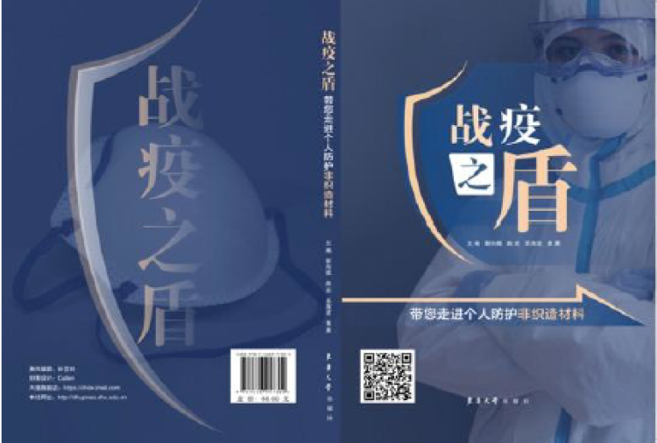
■《战疫之盾：带您走进个人防护非织造材料》封面
面对依然严峻的全球疫情防控形势，实验室心系海外科研工作者，先后向美国斯坦福大学、意大利米兰理工大学、德国马普研究所、葡萄牙马德拉大学等30余所合作院校、50余位密切合作的国际知名教授发去慰问信，介绍实验室应急专项情况，并为有需求的单位和专家寄去口罩及防护服等物资。
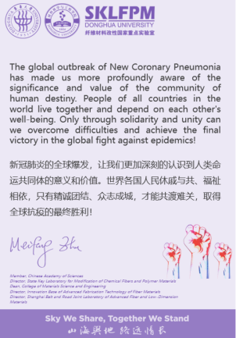
■《山海舆地路远情长 / Sky We Share, Together We Stand》慰问信
朱美芳院士表示，这次疫情“大考”，让我们重新认识“平战结合”的意义，下一步要研发更加高效、广谱、安全、经济的抗菌抗病毒纺织物，搭建科教、产教、军民“三融合”的协同创新平台，建立材料设计与纤维成型先进制造全链条体系，以全面提升我国控制感染性疾病风险的能力。
（时间:2020年5月12日 媒体：周到APP 作者：杨青霞、孙庆华）
（文章链接：http://static.zhoudaosh.com/117F829F26E8AD5447178B397FC4701114A5675D3A37746C897E76094323E7D4）

【第一教育APP】
东华“国家队”打出科技战疫硬核组合拳
2020-05-12 15:35:35
第一时间立项新冠病毒医卫防护材料应急专项，快速研发，产品进入抗疫一线单位；多平台开展专业科普；向国外合作院校和专家发出慰问信……为有效应对疫情，纤维材料改性国家重点实验室（东华大学）主动担当战疫“行动派”，为医卫防护材料研发攻关提供有力科技支撑。
急！20天完成应急专项布局
1月28日，正月初四。中国科学院院士、实验室主任朱美芳从江苏老家赶回上海途中，浏览着一条条疫情报道。口罩、防护服急缺，医护人员存在感染风险……研究了30多年材料的她心急如焚，思考着如何把研发人员和生产力量快速集结匹配起来，为抗疫做贡献。
朱美芳紧急召开线上主任办公会议，草拟应急防护专项方案。2月8日，实验室微信公众号发布“新型冠状病毒医卫防护材料应急专项申请通知及指南”，高校、科研院所、纺织及纤维材料企业、一线医疗单位等纷纷响应，全国的应急研发及生产力量被迅速发动，2月16日收到了70余份立项申请。组织项目评审、分类布局、链条化合并、创新项目组织形式，2月27日，战时应急研发专项项目设立，优中选优确定了25个应急项目。其中，技术攻关及应用基础类重点专项10项（子课题28项）、自由探索类4项、软课题类1项、科普类10项。
据实验室介绍，本次专项紧密围绕新冠病毒医卫防护材料应急开发和生产研究，涉及口罩、防护服、抗菌材料等，发挥实验室在纤维基、高分子基医卫防护材料领域的研究专长，组织技术团队联合企业、医院解决产业化关键问题，实现应急生产。把学科链、创新链、产业链联合起来，打通“前后道”，专项实施从组织形式到经费管理，全部采用“战时模式”，速度快，要见成效。
难！“要做就做国内没有的”
防护服闷热、不透气，医护人员穿着不适的报道牵动着实验室科研人员们的心。“要做就做国内没有的”，材料学院毕业生罗章生与实验室朱美芳院士团队一直有着紧密联系和合作，致力于在无纺布方面实现独创突破。已是厦门当盛新材料有限公司董事长的罗章生很快接到了实验室合作启动防护服应急生产的电话，双方一拍即合，与团队青年教师骨干相恒学副教授联合申报《耐磨透气高阻隔性当盛新材Rowelk®有限次使用连体防护服的结构与性能评价》应急专项，争取尽快生产出高品质的防护服送到抗疫一线。
没工人、没原料，罗章生拿出当年“重新当工人”的那股劲，三四天后就交出了一件小样。当盛公司还向厦门市政府递交请战书，随即得到支持。在项目团队技术支持下，公司生产马上进入战时状态。通过瞬时释压纺丝成形设备，团队开发出了高阻隔、高耐磨、高透湿安全防护材料，部分物化指标甚至超过了美国杜邦公司的“特卫强”（Tyvek），制备出系列有限次使用医用防护服，目前当盛公司每天可生产约2000件。随后，在国家自然科学基金委紧急启动的高端防护服项目中，双方联合申报并获得专项支持。
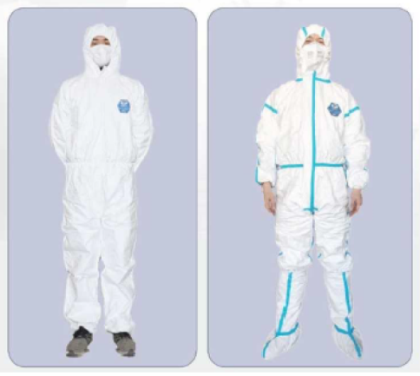
项目团队与企业合作生产的Rowelk®有限次使用连体防护服
项目团队还向武汉方舱医院、湖北汉川人民医院、中国疾病预防控制中心传染病研究所、复旦大学医学院等抗疫一线单位，以及美国纽约州先进能源技术中心、德国德累斯顿工业大学等合作单位捐赠Rowelk®有限次防护服5000余件套。既纾解了防护服短缺的困境，又增强了国际合作单位的抗疫力量。
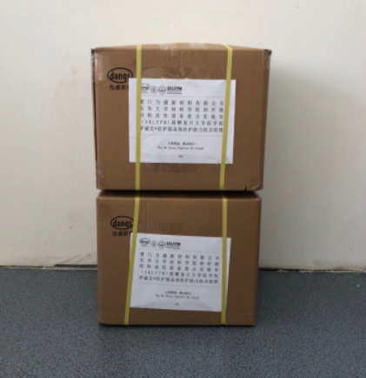

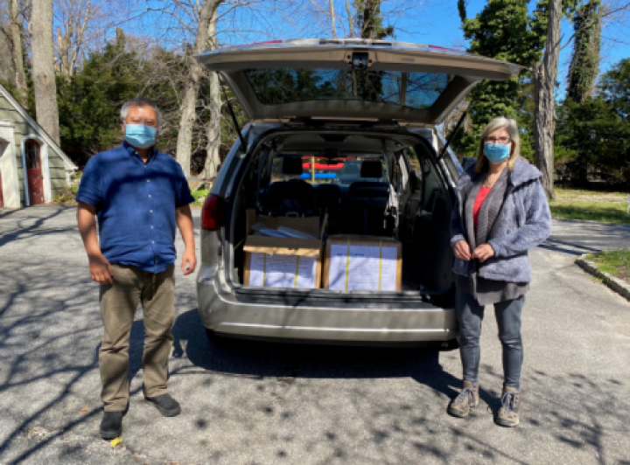

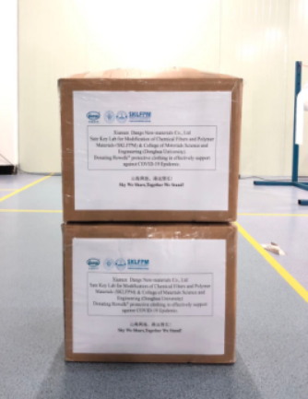
项目团队向抗疫一线单位及国外合作单位捐赠防护服
“水煮5次”“蒸1次”，在材料学院李光教授的办公室里，有各式各样贴着标签的测试口罩，一个多月前的忙碌若在眼前。为保证数据准确，李光教授在学校和家之间当起了实验员、测试员。如何让口罩戴得既舒适，又可重复使用？通过她牵头的《高性能防护纺织品和口罩的研究及规模化开发》应急项目，很快开发出了聚四氟乙烯纳米纤维高性能口罩滤芯膜（Hyproof）。这种纤维可过滤极细小的颗粒和病毒，不需静电处理。而用它制成的滤芯膜则十分轻薄，每平方米仅1-2克，过滤效率高、性能稳定，可循环使用。
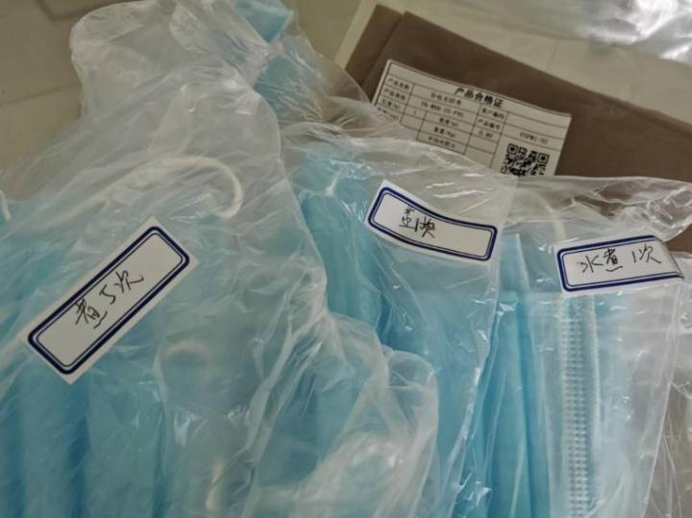
实验用口罩
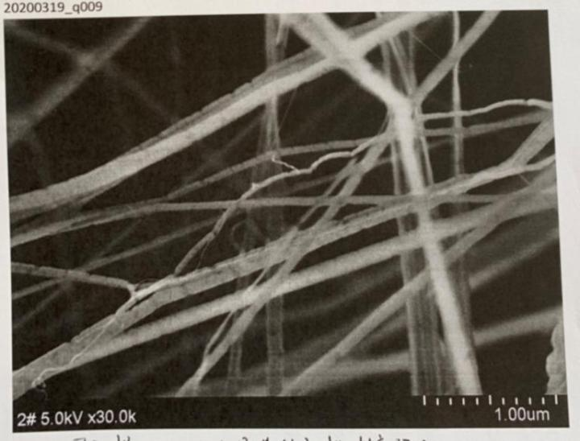
纳米纤维孔径测试标尺图
该项目组与上海汉圃新材料公司合作，抓紧优化设备调控和工艺参数，3月初以来，生产高性能口罩滤芯膜（Hyproof）15万米，定点供给口罩生产企业。上海巨臣婴童服饰有限公司采用该滤芯膜，生产销售高性能防护口罩300万只以上，直供几十家企事业单位，在复工复产关键时期提供了急需物资保障。
在“一罩难求”的非常时期，得熔喷布者，得口罩。实验室副主任张耀鹏教授主持的《全生物质多级抗菌及病毒防护过滤材料开发》项目，通过工艺优化可获得直径和孔径达几微米级别的Lyocell熔喷无纺布。原料可再生、可生物降解、Lyocell工艺环保、亲肤性好等优点，让Lyocell熔喷膜完胜传统滤材。据了解，下一步项目将开发全生物基复合滤材，实现对细菌、病毒的多级防护。
重！是责任使命，更是常态担当
谈及在时间紧急、条件不足的情况下，设立应急专项的初衷，朱美芳院士说：“国家重点实验室就是要在国家最需要的时候，急国家所急，解决国家的困难，这是我们应该承担的责任和使命。”短短两个多月，25个项目或实现量产化，或取得实质性突破，或形成前瞻性发展布局建议……这份急难时刻“舍我其谁”的担当，在大家的共同努力下，成了实验室非常时期的“新常态”。
面对来势汹汹的新冠病毒，让大众知晓如何“科学防护”尤为重要。及时发声，专业科普，实验室责无旁贷。通过“SKLFPM”微信公众号推送“战疫之盾：带您走进个人防护非织造材料”“集丝抗疫：口罩中的微纳米纤维非织造材料”等科普文章，引导大家认知防护材料，科学防疫。非织造材料专家靳向煜教授在参与应急专项研发的同时，还参与了《民用卫生口罩》团体标准、《儿童口罩技术规范》的起草制定工作，撰写多篇科普文章，并出版专著《战疫之盾：带您走进个人防护非织造材料》。
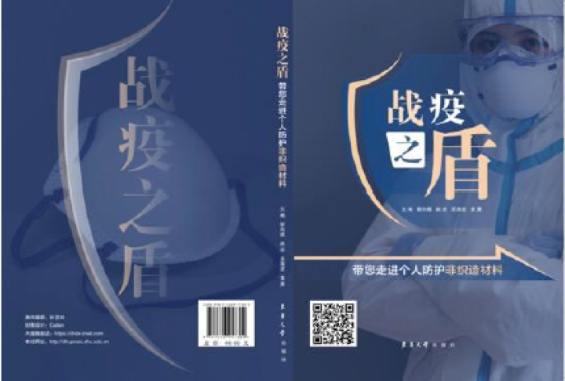
《战疫之盾：带您走进个人防护非织造材料》封面
面对依然严峻的全球疫情防控形势，实验室心系海外科研工作者，先后向美国斯坦福大学、意大利米兰理工大学、德国马普研究所、葡萄牙马德拉大学等30余所合作院校、50余位密切合作的国际知名教授发去慰问信，介绍实验室应急专项情况，并为有需求的单位和专家寄去口罩及防护服等物资。
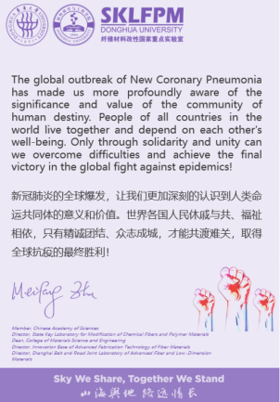
《山海舆地 路远情长 / Sky We Share, Together We Stand》慰问信
疫情过后，人们可能还将继续面对与病原体的长期斗争，朱美芳表示，这次疫情“大考”，让人们重新认识“平战结合”的意义，下一步要研发更加高效、广谱、安全、经济的抗菌抗病毒纺织物，搭建科教、产教、军民“三融合”的协同创新平台，建立材料设计与纤维成型先进制造全链条体系，全面提升我国控制感染性疾病风险的能力。
（时间：2020年5月12日 媒体：第一教育APP 作者：潘晨聪、孙庆华）
（文章链接：https://h5.newaircloud.com/detailArticle/11901616_30597_dyjy.html?app=1）

【中国新闻网】
东华“国家队”发挥医卫防护材料研究专长 主动担当战疫“行动派”
2020-05-12 17:03:04
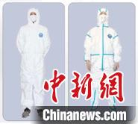
项目团队与企业合作生产的Rowelk®有限次使用连体防护服。东华大学供图
中新网上海5月12日电 (孙庆华 许婧)东华大学纤维材料改性国家重点实验室(以下简称“实验室”)发挥在纤维基、高分子基医卫防护材料领域的研究专长，紧密围绕新冠病毒医卫防护材料应急开发和生产研究，涉及口罩、防护服、抗菌材料等，为医卫防护材料研发攻关提供有力科技支撑；同时，组织技术团队联合企业、医院解决产业化关键问题，实现应急生产，主动担当战疫“行动派”。
1月28日，在从江苏老家赶回上海途中，中国科学院院士、实验室主任朱美芳一条条浏览着疫情报道，口罩、防护服急缺，医护人员存在感染风险……研究了30多年材料的她，思考着如何把研发人员和生产力量快速集结匹配起来，为抗疫作贡献。
2月，实验室微信公众号发布“新型冠状病毒医卫防护材料应急专项申请通知及指南”，并确定了25个应急项目。
防护服闷热、不透气，医护人员穿着不适的报道牵动着实验室科研人员们的心。“要做就做国内没有的”，材料学院毕业生罗章生与朱美芳院士团队一直有着紧密联系和合作，致力于在无纺布方面实现独创突破。
已是厦门当盛新材料有限公司董事长的罗章生与团队青年教师骨干相恒学副教授联合申报《耐磨透气高阻隔性当盛新材Rowelk®有限次使用连体防护服的结构与性能评价》应急专项，争取尽快生产出高品质的防护服送到抗疫一线。
没工人、没原料，罗章生到处想办法，三四天后就交出了一件小样。团队开发出了高阻隔、高耐磨、高透湿安全防护材料，制备出系列有限次使用医用防护服，目前当盛公司每天可生产约2000件。随后，在国家自然科学基金委紧急启动的高端防护服项目中，双方联合申报并获得专项支持。
项目团队向武汉方舱医院、湖北汉川人民医院、中国疾病预防控制中心传染病研究所等抗疫一线单位，以及美国纽约州先进能源技术中心、德国德累斯顿工业大学等合作单位捐赠Rowelk®有限次防护服5000余件套。既纾解了防护服短缺的困境，又增强了国际合作单位的抗疫力量。
“水煮5次”“蒸1次”，在材料学院李光教授的办公室里，有各式各样贴着标签的测试口罩。如何让口罩戴得既舒适，又可重复使用？通过她牵头的《高性能防护纺织品和口罩的研究及规模化开发》应急项目，很快开发出一种可过滤极细小的颗粒和病毒，不需静电处理的纤维。用这种纤维制成的滤芯膜十分轻薄，每平方米仅1-2克，过滤效率高、性能稳定，可循环使用。
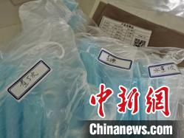
实验用口罩。东华大学供图
该项目组与上海汉圃新材料公司合作，3月初以来，生产高性能口罩滤芯膜(Hyproof)15万米，定点供给口罩生产企业。上海巨臣婴童服饰有限公司采用该滤芯膜，生产销售高性能防护口罩300万只以上，直供几十家企事业单位，在复工复产关键时期提供了急需物资保障。
在“一罩难求”的非常时期，熔喷布引人瞩目。实验室副主任张耀鹏教授主持的《全生物质多级抗菌及病毒防护过滤材料开发》项目，通过工艺优化可获得直径和孔径达几微米级别的Lyocell熔喷无纺布。原料可再生、可生物降解、Lyocell工艺环保、亲肤性好等优点，让Lyocell熔喷膜完胜传统滤材。据了解，下一步项目将开发全生物基复合滤材，实现对细菌、病毒的多级防护。
面对来势汹汹的新冠病毒，让大众知晓如何“科学防护”尤为重要。非织造材料专家靳向煜教授在参与应急专项研发的同时，还参与了《民用卫生口罩》团体标准、《儿童口罩技术规范》的起草制定工作，撰写多篇科普文章，并出版专著《战疫之盾：带您走进个人防护非织造材料》。
全球疫情防控形势依然严峻，实验室先后向美国斯坦福大学、意大利米兰理工大学、德国马普研究所等30余所合作院校、50余位密切合作的国际知名教授发去慰问信，介绍实验室应急专项情况，并为有需求的单位和专家寄去口罩及防护服等物资。
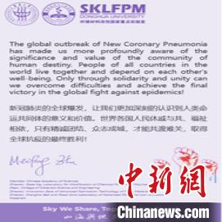
《山海舆地 路远情长 / Sky We Share, Together We Stand》慰问信。东华大学供图
朱美芳院士表示，这次疫情“大考”，让我们重新认识“平战结合”的意义，下一步要研发更加高效、广谱、安全、经济的抗菌抗病毒纺织物，搭建科教、产教、军民“三融合”的协同创新平台，建立材料设计与纤维成型先进制造全链条体系，以全面提升中国控制感染性疾病风险的能力。
（时间：2020年5月12日 媒体：中国新闻网 作者：孙庆华）
（文章链接：http://dw.chinanews.com/chinanews/content.jsp?id=9182281&classify=zw&pageSize=6&language=chs）

【广州日报APP】
东华大学科技战疫 打出“硬核组合拳”
2020-05-12 17:04
记者近日从东华大学处获悉，在过去的2个多月内，为有效应对疫情，纤维材料改性国家重点实验室（以下简称“实验室”）主动担当战疫“行动派”，为医卫防护材料研发攻关提供有力科技支撑——20天完成应急专项布局；25个项目或实现量产化，或取得实质性突破，或形成前瞻性发展布局建议……
70余份立项申请 25个应急项目
一切要从2020年1月28日起说起。
那天，中国科学院院士、实验室主任朱美芳正从江苏老家赶回上海途中，她一条条浏览着疫情报道，新闻显示当时国内口罩、防护服急缺，医护人员存在感染风险……研究了30多年材料的她心急如焚，思考着如何把研发人员和生产力量快速集结匹配起来，为抗疫做贡献。
随后，她便紧急召开线上主任办公会议，草拟应急防护专项方案，一刻不停。2月8日，实验室微信公众号发布“新型冠状病毒医卫防护材料应急专项申请通知及指南”，高校、科研院所、纺织及纤维材料企业、一线医疗单位等纷纷响应，全国的应急研发及生产力量被迅速发动。8天后，实验室收到了70余份立项申请。
经过组织项目评审、分类布局、链条化合并、创新项目组织形式，2月27日，战时应急研发专项项目设立，优中选优确定了25个应急项目。其中，技术攻关及应用基础类重点专项10项（子课题28项）、自由探索类4项、软课题类1项、科普类10项。
据实验室介绍，该专项以新冠病毒医卫防护材料应急开发和生产研究为主题，涉及口罩、防护服、抗菌材料等，发挥实验室在纤维基、高分子基医卫防护材料领域的研究专长，组织技术团队联合企业、医院解决产业化关键问题，以实现应急生产。
从防护服到口罩 “要做就做国内没有的”
在疫情防控工作中，医护人员的防护服闷热、不透气等情况屡见不鲜，也牵动着实验室科研人员们的心。“要做就做国内没有的”，于是团队青年教师骨干相恒学副教授与东华大学材料学院毕业生、厦门当盛新材料有限公司董事长罗章生一起，联合申报了《耐磨透气高阻隔性当盛新材Rowelk®有限次使用连体防护服的结构与性能评价》应急专项。
其后，通过瞬时释压纺丝成形设备，团队开发出了高阻隔、高耐磨、高透湿安全防护材料，部分物化指标甚至超过了美国杜邦公司的“特卫强”（Tyvek），制备出系列有限次使用医用防护服。在国家自然科学基金委紧急启动的高端防护服项目中，双方联合申报并获得专项支持。
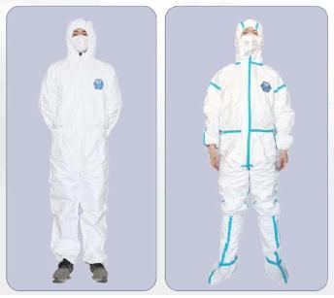
项目团队与企业合作生产的Rowelk®有限次使用连体防护服
项目团队还向武汉方舱医院、湖北汉川人民医院、中国疾病预防控制中心传染病研究所、复旦大学医学院等抗疫一线单位，以及美国纽约州先进能源技术中心、德国德累斯顿工业大学等合作单位捐赠Rowelk®有限次防护服5000余件套。
除了防护服，在疫情期间，对口罩的需求也迫在眉睫，为此东华大学材料学院李光教授牵头申报了《高性能防护纺织品和口罩的研究及规模化开发》应急项目，开发出了聚四氟乙烯纳米纤维高性能口罩滤芯膜（Hyproof）。这种纤维可过滤极细小的颗粒和病毒，不需静电处理。而用它制成的滤芯膜则十分轻薄，每平方米仅1-2克，过滤效率高、性能稳定，可循环使用。投入生产后，口罩直供几十家企事业单位，在复工复产关键时期提供了急需物资保障。
而实验室副主任张耀鹏教授则主持了《全生物质多级抗菌及病毒防护过滤材料开发》项目，通过工艺优化可获得直径和孔径达几微米级别的Lyocell熔喷无纺布。原料可再生、可生物降解、Lyocell工艺环保、亲肤性好等优点，让Lyocell熔喷膜完胜传统滤材。据了解，下一步项目将开发全生物基复合滤材，实现对细菌、病毒的多级防护。
专业科普 担当责任
记者了解到，实验室在进行各项应急项目的研发的同时，还通过“SKLFPM”微信公众号推送《战疫之盾：带您走进个人防护非织造材料》《集丝抗疫：口罩中的微纳米纤维非织造材料》等专业科普文章，引导读者认知防护材料，科学防疫。
其中，非织造材料专家靳向煜教授在参与应急专项研发的同时，还参与了《民用卫生口罩》团体标准、《儿童口罩技术规范》的起草制定工作，撰写多篇科普文章，并出版专著《战疫之盾：带您走进个人防护非织造材料》。
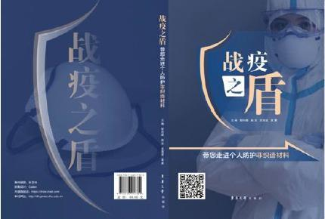
《战疫之盾：带您走进个人防护非织造材料》封面
谈及在时间紧急、条件不足的情况下，设立应急专项、开展专业科普的初衷，朱美芳院士说：“国家重点实验室就是要在国家最需要的时候，急国家所急，解决国家的困难，这是我们应该承担的责任和使命。”
（时间：2020年5月12日 媒体：广州日报APP 作者：李晓璐、孙庆华）
（文章链接：https://www.gzdaily.cn/amucsite/pad/index.html?from=singlemessage&isappinstalled=0#/detail/1126162?site4）

【中共中央宣传部“学习强国”平台】
【上海战疫】急难时刻“舍我其谁” 东华“国家队”打出战疫组合拳
2020-5-12
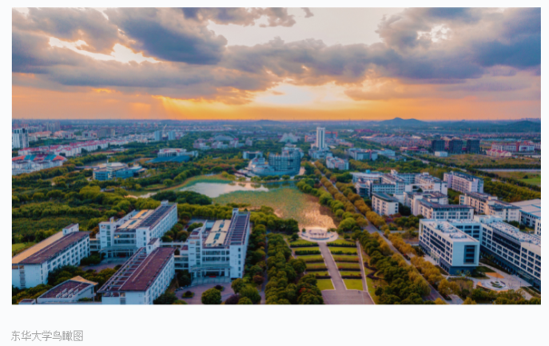
为有效应对疫情，东华大学纤维材料改性国家重点实验室（以下简称“实验室”）主动担当战疫“行动派”，为医卫防护材料研发攻关提供有力科技支撑。
急！20天完成应急专项布局
1月28日，正月初四，在从江苏老家赶回上海途中，中国科学院院士、实验室主任朱美芳一条条浏览着疫情报道，口罩、防护服急缺，医护人员存在感染风险……研究了30多年材料的她，心急如焚，思考着如何把研发人员和生产力量快速集结匹配起来，为抗疫做贡献。
2月8日，实验室发布“新型冠状病毒医卫防护材料应急专项申请通知及指南”，高校、科研院所、纺织及纤维材料企业、一线医疗单位等纷纷响应，全国的应急研发及生产力量被迅速发动。短短一个月不到的时间里，实验室就从收到的70余份立项申请中，优中选优确定了25个应急项目。
据介绍，本次专项紧密围绕新冠病毒医卫防护材料应急开发和生产研究，涉及口罩、防护服、抗菌材料等，联合企业、医院解决产业化关键问题，实现应急生产。把学科链、创新链、产业链联合起来，打通“前后道”，专项实施从组织形式到经费管理，全部采用“战时模式”，速度快，成效快。
难！“要做就做国内没有的”
防护服闷热、不透气，医护人员穿着不适的报道牵动着实验室科研人员们的心。“要做就做国内没有的”，东华大学材料学院毕业生罗章生与实验室朱美芳院士团队一直有着紧密联系和合作，致力于在无纺布方面实现独创突破。双方电话联系后一拍即合，与团队青年教师骨干相恒学副教授联合申报应急专项，争取尽快生产出高品质的防护服送到抗疫一线。
没工人、没原料，罗章生拿出当年“重新当工人”的那股劲，到处想办法，三四天后就交出了一件小样。罗章生所在公司向厦门市政府递交请战书，旋即得到支持。在项目团队技术支持下，公司生产马上进入战时状态。团队开发出了高阻隔、高耐磨、高透湿安全防护材料，部分物化指标甚至超过了美国杜邦公司的“特卫强”（Tyvek）。目前当盛公司每天可生产约2000件防护服。随后，在国家自然科学基金委紧急启动的高端防护服项目中，双方联合申报并获得专项支持。
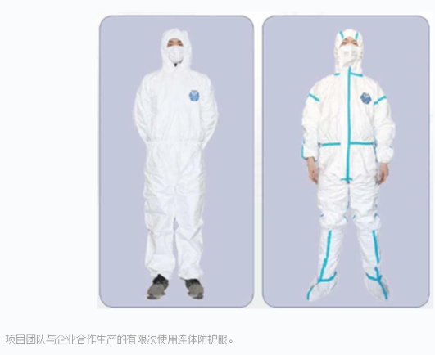
项目团队还向武汉方舱医院、湖北汉川人民医院、中国疾病预防控制中心传染病研究所、复旦大学医学院等抗疫一线单位，以及美国纽约州先进能源技术中心、德国德累斯顿工业大学等合作单位捐赠有限次防护服5000余件套。既纾解了防护服短缺的困境，又增强了国际合作单位的抗疫力量。

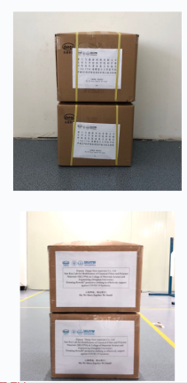
项目团队向抗疫一线单位及国外合作单位捐赠防护服。
“水煮5次”“蒸1次”，在材料学院李光教授的办公室里，有各式各样贴着标签的测试口罩，一个多月前的忙碌若在眼前。为保证数据准确，李光教授在学校和家之间当起了实验员、测试员。如何让口罩戴得既舒适，又可重复使用？通过她牵头的《高性能防护纺织品和口罩的研究及规模化开发》应急项目，很快开发出了聚四氟乙烯纳米纤维高性能口罩滤芯膜（Hyproof）。这种纤维可过滤极细小的颗粒和病毒，不需静电处理。而用它制成的滤芯膜则十分轻薄，每平方米仅1-2克，过滤效率高、性能稳定，可循环使用。
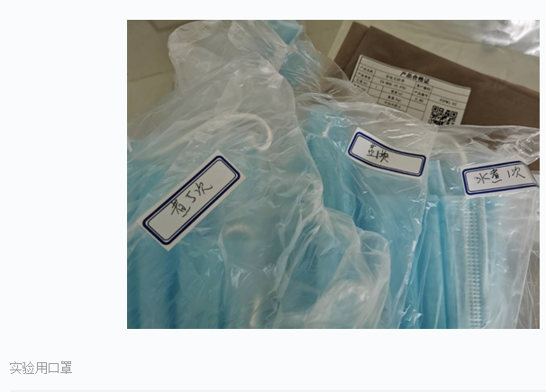
3月初以来，该项目组与上海本地企业合作，生产防护口罩300万只以上，直供几十家企事业单位，在复工复产关键时期提供了急需物资保障。
重！是责任使命，更是常态担当
谈及在时间紧急、条件不足的情况下，设立应急专项的初衷，朱美芳院士说：“国家重点实验室就是要在国家最需要的时候，急国家所急，解决国家的困难，这是我们应该承担的责任和使命。”短短两个多月，25个项目或实现量产化，或取得实质性突破，或形成前瞻性发展布局建议……这份急难时刻“舍我其谁”的担当，在大家的共同努力下，成了实验室非常时期的“新常态”。
面对来势汹汹的新冠病毒，让大众知晓如何“科学防护”尤为重要。及时发声，专业科普，实验室责无旁贷。实验室陆续发布各类科普文章，引导大家认知防护材料，科学防疫。
疫情过后，人们可能还将继续面对与病原体的长期斗争，朱美芳院士表示，这次疫情“大考”，让我们重新认识“平战结合”的意义，下一步要研发更加高效、广谱、安全、经济的抗菌抗病毒纺织物，搭建科教、产教、军民“三融合”的协同创新平台，建立材料设计与纤维成型先进制造全链条体系，以全面提升我国控制感染性疾病风险的能力。科技“赶考”，任重道远，东华这支“国家队”一直在路上。
（时间：2020年5月12日 媒体：中共中央宣传部“学习强国”平台 作者：孙庆华）
（文章链接：https://article.xuexi.cn/articles/index.html?art_id=15448177826609700196&item_id=15448177826154481778&study_style_id=feeds_default&pid=&ptype=-1&source=share&share_to=wx_single&from=sisinglemessa&isappinstalled=0）

【科学网】
东华大学“国家队”打出科技战疫组合拳
2020-5-12 19:54:23
第一时间立项新冠病毒医卫防护材料应急专项，快速研发，产品进入抗疫一线单位；多平台开展专业科普；向国外合作院校和专家发出慰问信……为有效应对疫情，东华大学纤维材料改性国家重点实验室（以下简称实验室）主动担当战疫“行动派”，为医卫防护材料研发攻关提供有力科技支撑。
急！20天完成应急专项布局
1月28日，正月初四，在从江苏老家赶回上海途中，中国科学院院士、实验室主任朱美芳浏览着一条条疫情报道，口罩、防护服急缺，医护人员存在感染风险……研究了30多年材料的她，心急如焚，思考着如何把研发人员和生产力量快速集结匹配起来，为抗疫作贡献。
紧急召开线上主任办公会议，草拟应急防护专项方案，一刻不停。2月8日，实验室微信公众号发布“新型冠状病毒医卫防护材料应急专项申请通知及指南”，高校、科研院所、纺织及纤维材料企业、一线医疗单位等纷纷响应，全国的应急研发和生产力量被迅速发动，2月16日收到了70余份立项申请。组织项目评审、分类布局、链条化合并、创新项目组织形式，2月27日，战时应急研发专项项目设立，优中选优确定了25个应急项目。其中，技术攻关及应用基础类重点专项10项（子课题28项）、自由探索类4项、软课题类1项、科普类10项。
据实验室介绍，本次专项紧密围绕新冠病毒医卫防护材料应急开发和生产研究，涉及口罩、防护服、抗菌材料等，发挥实验室在纤维基、高分子基医卫防护材料领域的研究专长，组织技术团队联合企业、医院解决产业化关键问题，实现应急生产。把学科链、创新链、产业链联合起来，打通“前后道”，专项实施从组织形式到经费管理全部采用“战时模式”，速度快，要见成效。
难！“要做就做国内没有的”
防护服闷热、不透气，医护人员穿着不适的报道牵动着实验室科研人员们的心。“要做就做国内没有的”，材料学院毕业生罗章生与朱美芳团队一直有着紧密联系和合作，致力于在无纺布方面实现独创突破。已是厦门当盛新材料有限公司董事长的罗章生很快接到了实验室合作启动防护服应急生产的电话，双方一拍即合，与团队青年教师骨干相恒学副教授联合申报《耐磨透气高阻隔性当盛新材Rowelk有限次使用连体防护服的结构与性能评价》应急专项，争取尽快生产出高品质的防护服送到抗疫一线。
没工人、没原料，罗章生拿出当年“重新当工人”的那股劲，到处想办法，三四天后就交出了一件小样。当盛公司还向厦门市政府递交请战书，旋即得到支持。在项目团队技术支持下，公司生产马上进入“战时”状态。通过瞬时释压纺丝成形设备，团队开发出了高阻隔、高耐磨、高透湿安全防护材料，部分物化指标甚至超过了美国杜邦公司的“特卫强”（Tyvek），制备出系列有限次使用医用防护服，目前当盛公司每天可生产约2000件。随后，在国家自然科学基金委紧急启动的高端防护服项目中，双方联合申报并获得专项支持。
项目团队还向武汉方舱医院、湖北汉川人民医院、中国疾病预防控制中心传染病研究所、复旦大学医学院等抗疫一线单位，以及美国纽约州先进能源技术中心、德国德累斯顿工业大学等合作单位捐赠Rowelk有限次防护服5000余件套，既纾解了防护服短缺的困境，又增强了国际合作单位的抗疫力量。
“水煮5次”“蒸1次”，在材料学院李光教授的办公室里，有各式各样贴着标签的测试口罩，一个多月前的忙碌若在眼前。为保证数据准确，李光在学校和家之间当起了实验员、测试员。如何让口罩戴得既舒适，又可重复使用？通过她牵头的《高性能防护纺织品和口罩的研究及规模化开发》应急项目，很快开发出了聚四氟乙烯纳米纤维高性能口罩滤芯膜。这种纤维可过滤极细小的颗粒和病毒，不需静电处理。而用它制成的滤芯膜则十分轻薄，每平方米仅1~2克，过滤效率高、性能稳定，可循环使用。
该项目组与上海汉圃新材料公司合作，抓紧优化设备调控和工艺参数，3月初以来，生产高性能口罩滤芯膜15万米，定点供给口罩生产企业。上海巨臣婴童服饰有限公司采用该滤芯膜，生产销售高性能防护口罩300万只以上，直供几十家企事业单位，在复工复产关键时期提供了急需物资保障。
在“一罩难求”的非常时期，得熔喷布者，得口罩。实验室副主任张耀鹏教授主持的《全生物质多级抗菌及病毒防护过滤材料开发》项目，通过工艺优化可获得直径和孔径达几微米级别的Lyocell熔喷无纺布。原料可再生、可生物降解、Lyocell工艺环保、亲肤性好等优点，让Lyocell熔喷膜完胜传统滤材。据了解，下一步项目将开发全生物基复合滤材，实现对细菌、病毒的多级防护。
重！是责任使命，更是常态担当
谈及在时间紧急、条件不足的情况下设立应急专项的初衷，朱美芳说：“国家重点实验室就是要在国家最需要的时候，急国家所急，解决国家的困难，这是我们应该承担的责任和使命。”短短两个多月，25个项目或实现量产化，或取得实质性突破，或形成前瞻性发展布局建议……这份急难时刻“舍我其谁”的担当，在大家的共同努力下，成了实验室非常时期的“新常态”。
面对来势汹汹的新冠病毒，让大众知晓如何“科学防护”尤为重要。及时发声，专业科普，实验室责无旁贷。通过“SKLFPM”微信公众号推送“战疫之盾：带您走进个人防护非织造材料”“集丝抗疫：口罩中的微纳米纤维非织造材料”等科普文章，引导大家认知防护材料，科学防疫。非织造材料专家靳向煜教授在参与应急专项研发的同时，还参与了《民用卫生口罩》团体标准、《儿童口罩技术规范》的起草制定工作，撰写多篇科普文章，并出版专著《战疫之盾：带您走进个人防护非织造材料》。
面对依然严峻的全球疫情防控形势，实验室心系海外科研工作者，先后向美国斯坦福大学、意大利米兰理工大学、德国马普研究所、葡萄牙马德拉大学等30余所合作院校、50余位密切合作的国际知名教授发去慰问信，介绍实验室应急专项情况，并为有需求的单位和专家寄去口罩及防护服等物资。
疫情过后，人们可能还将继续面对与病原体的长期斗争，朱美芳表示，这次疫情“大考”让我们重新认识“平战结合”的意义，下一步要研发更加高效、广谱、安全、经济的抗菌抗病毒纺织物，搭建科教、产教、军民“三融合”的协同创新平台，建立材料设计与纤维成型先进制造全链条体系，以全面提升我国控制感染性疾病风险的能力。科技“赶考”，任重道远，东华这支“国家队”一直在路上。
（时间: 2020年5月12日 媒体：中国科学报 作者：孙庆华、黄辛）
（文章链接：http://news.sciencenet.cn/htmlnews/2020/5/439633.shtm?from=singlemessage&isappinstalled=0）

【话匣子APP】
科技战疫：东华“国家队”打出硬核组合拳
2020-05-12 20:20:09
第一时间立项新冠病毒医卫防护材料应急专项，快速研发，产品进入抗疫一线单位；多平台开展专业科普；向国外合作院校和专家发出慰问信……为有效应对疫情，纤维材料改性国家重点实验室（东华大学）主动担当战疫“行动派”，为医卫防护材料研发攻关提供有力科技支撑。
1月28号，正月初四，在从江苏老家赶回上海途中，中国科学院院士、实验室主任朱美芳一条条浏览着疫情报道，口罩、防护服急缺，医护人员存在感染风险……研究了30多年材料的她，心急如焚，思考着如何把研发人员和生产力量快速集结匹配起来，为抗疫做贡献。
紧急召开线上主任办公会议，草拟应急防护专项方案，一刻不停。2月8号，实验室微信公众号发布“新型冠状病毒医卫防护材料应急专项申请通知及指南”，高校、科研院所、纺织及纤维材料企业、一线医疗单位等纷纷响应，全国的应急研发及生产力量被迅速发动，2月16号收到了70余份立项申请。组织项目评审、分类布局、链条化合并、创新项目组织形式，2月27号，战时应急研发专项项目设立，优中选优确定了25个应急项目。其中，技术攻关及应用基础类重点专项10项（子课题28项）、自由探索类4项、软课题类1项、科普类10项。
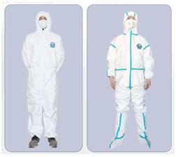
据实验室介绍，本次专项紧密围绕新冠病毒医卫防护材料应急开发和生产研究，涉及口罩、防护服、抗菌材料等，发挥实验室在纤维基、高分子基医卫防护材料领域的研究专长，组织技术团队联合企业、医院解决产业化关键问题，实现应急生产。把学科链、创新链、产业链联合起来，打通“前后道”，专项实施从组织形式到经费管理，全部采用“战时模式”，速度快，要见成效。
防护服闷热、不透气，医护人员穿着不适的报道牵动着实验室科研人员们的心。“要做就做国内没有的”，材料学院毕业生罗章生与实验室朱美芳院士团队一直有着紧密联系和合作，致力于在无纺布方面实现独创突破。已是厦门当盛新材料有限公司董事长的罗章生很快接到了实验室合作启动防护服应急生产的电话，双方一拍即合，与团队青年教师骨干相恒学副教授联合申报《耐磨透气高阻隔性当盛新材Rowelk®有限次使用连体防护服的结构与性能评价》应急专项，争取尽快生产出高品质的防护服送到抗疫一线。
没工人、没原料，罗章生拿出当年“重新当工人”的那股劲，到处想办法，三四天后就交出了一件小样。当盛公司还向厦门市政府递交请战书，旋即得到支持。在项目团队技术支持下，公司生产马上进入战时状态。通过瞬时释压纺丝成形设备，团队开发出了高阻隔、高耐磨、高透湿安全防护材料，部分物化指标甚至超过了美国杜邦公司的“特卫强”（Tyvek），制备出系列有限次使用医用防护服，目前当盛公司每天可生产约2000件。随后，在国家自然科学基金委紧急启动的高端防护服项目中，双方联合申报并获得专项支持。
项目团队还向武汉方舱医院、湖北汉川人民医院、中国疾病预防控制中心传染病研究所、复旦大学医学院等抗疫一线单位，以及美国纽约州先进能源技术中心、德国德累斯顿工业大学等合作单位捐赠Rowelk®有限次防护服5000余件套。既纾解了防护服短缺的困境，又增强了国际合作单位的抗疫力量。
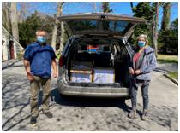
“水煮5次”“蒸1次”，在材料学院李光教授的办公室里，有各式各样贴着标签的测试口罩，一个多月前的忙碌若在眼前。为保证数据准确，李光教授在学校和家之间当起了实验员、测试员。如何让口罩戴得既舒适，又可重复使用？通过她牵头的《高性能防护纺织品和口罩的研究及规模化开发》应急项目，很快开发出了聚四氟乙烯纳米纤维高性能口罩滤芯膜（Hyproof）。这种纤维可过滤极细小的颗粒和病毒，不需静电处理。而用它制成的滤芯膜则十分轻薄，每平方米仅1-2克，过滤效率高、性能稳定，可循环使用。
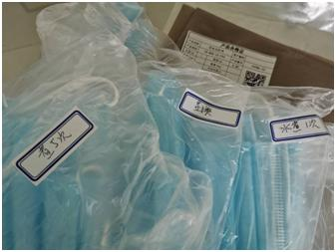
该项目组与上海汉圃新材料公司合作，抓紧优化设备调控和工艺参数，3月初以来，生产高性能口罩滤芯膜（Hyproof）15万米，定点供给口罩生产企业。上海巨臣婴童服饰有限公司采用该滤芯膜，生产销售高性能防护口罩300万只以上，直供几十家企事业单位，在复工复产关键时期提供了急需物资保障。
在“一罩难求”的非常时期，得熔喷布者，得口罩。实验室副主任张耀鹏教授主持的《全生物质多级抗菌及病毒防护过滤材料开发》项目，通过工艺优化可获得直径和孔径达几微米级别的Lyocell熔喷无纺布。原料可再生、可生物降解、Lyocell工艺环保、亲肤性好等优点，让Lyocell熔喷膜完胜传统滤材。据了解，下一步项目将开发全生物基复合滤材，实现对细菌、病毒的多级防护。
谈及在时间紧急、条件不足的情况下，设立应急专项的初衷，朱美芳院士说：“国家重点实验室就是要在国家最需要的时候，急国家所急，解决国家的困难，这是我们应该承担的责任和使命。”短短两个多月，25个项目或实现量产化，或取得实质性突破，或形成前瞻性发展布局建议……这份急难时刻“舍我其谁”的担当，在大家的共同努力下，成了实验室非常时期的“新常态”。
面对来势汹汹的新冠病毒，让大众知晓如何“科学防护”尤为重要。及时发声，专业科普，实验室责无旁贷。通过“SKLFPM”微信公众号推送“战疫之盾：带您走进个人防护非织造材料”、“集丝抗疫：口罩中的微纳米纤维非织造材料”等科普文章，引导大家认知防护材料，科学防疫。非织造材料专家靳向煜教授在参与应急专项研发的同时，还参与了《民用卫生口罩》团体标准、《儿童口罩技术规范》的起草制定工作，撰写多篇科普文章，并出版专著《战疫之盾：带您走进个人防护非织造材料》。
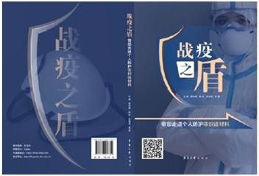
朱美芳院士表示，这次疫情“大考”，让我们重新认识“平战结合”的意义，下一步要研发更加高效、广谱、安全、经济的抗菌抗病毒纺织物，搭建科教、产教、军民“三融合”的协同创新平台，建立材料设计与纤维成型先进制造全链条体系，以全面提升我国控制感染性疾病风险的能力。科技“赶考”，任重道远，东华这支“国家队”一直在路上。
（时间：2020年5月12日 媒体：话匣子APP 作者：刘康霞、孙庆华）
（文章链接：http://www.news1296.com/smg/cms/app/5.5.0/share.html?loader=%7B%7D&viewport=%7B%22tag%22:%22h-viewer%22,%22data%22:%7B%7D%7D&view=%7B%22tag%22:%22c-share-content-view%22,%22history%22:true,%22in%22:%7B%22key%22:%22d8bee07e-6697-4872-98b1-c3d23cd2d327%22%7D%7D&from=singlemessasi&isappinstalled=0）

【央广网】
科技战疫，东华“国家队”打出硬核组合拳
2020-05-12 13:15
央广网上海5月12日消息（记者吴善阳 通讯员孙庆华）第一时间立项新冠病毒医卫防护材料应急专项，快速研发，产品进入抗疫一线单位；多平台开展专业科普；向国外合作院校和专家发出慰问信……为有效应对疫情，东华大学纤维材料改性国家重点实验室主动担当战疫“行动派”，为医卫防护材料研发攻关提供有力科技支撑。
急！20天完成应急专项布局
1月28日，正月初四，在从江苏老家赶回上海途中，中国科学院院士、实验室主任朱美芳一条条浏览着疫情报道，口罩、防护服急缺，医护人员存在感染风险……研究了30多年材料的她，心急如焚，思考着如何把研发人员和生产力量快速集结匹配起来，为抗疫做贡献。
紧急召开线上主任办公会议，草拟应急防护专项方案，一刻不停。2月8日，实验室微信公众号发布“新型冠状病毒医卫防护材料应急专项申请通知及指南”，高校、科研院所、纺织及纤维材料企业、一线医疗单位等纷纷响应，全国的应急研发及生产力量被迅速发动，2月16日收到了70余份立项申请。组织项目评审、分类布局、链条化合并、创新项目组织形式，2月27日，战时应急研发专项项目设立，优中选优确定了25个应急项目。其中，技术攻关及应用基础类重点专项10项（子课题28项）、自由探索类4项、软课题类1项、科普类10项。
据实验室介绍，本次专项紧密围绕新冠病毒医卫防护材料应急开发和生产研究，涉及口罩、防护服、抗菌材料等，发挥实验室在纤维基、高分子基医卫防护材料领域的研究专长，组织技术团队联合企业、医院解决产业化关键问题，实现应急生产。把学科链、创新链、产业链联合起来，打通“前后道”，专项实施从组织形式到经费管理，全部采用“战时模式”，速度快，要见成效。
难！“要做就做国内没有的”
防护服闷热、不透气，医护人员穿着不适的报道牵动着实验室科研人员们的心。“要做就做国内没有的”，材料学院毕业生罗章生与实验室朱美芳院士团队一直有着紧密联系和合作，致力于在无纺布方面实现独创突破。已是厦门当盛新材料有限公司董事长的罗章生很快接到了实验室合作启动防护服应急生产的电话，双方一拍即合，与团队青年教师骨干相恒学副教授联合申报《耐磨透气高阻隔性当盛新材Rowelk?有限次使用连体防护服的结构与性能评价》应急专项，争取尽快生产出高品质的防护服送到抗疫一线。
没工人、没原料，罗章生拿出当年“重新当工人”的那股劲，到处想办法，三四天后就交出了一件小样。当盛公司还向厦门市政府递交请战书，旋即得到支持。在项目团队技术支持下，公司生产马上进入战时状态。通过瞬时释压纺丝成形设备，团队开发出了高阻隔、高耐磨、高透湿安全防护材料，部分物化指标甚至超过了美国杜邦公司的“特卫强”（Tyvek），制备出系列有限次使用医用防护服，目前当盛公司每天可生产约2000件。随后，在国家自然科学基金委紧急启动的高端防护服项目中，双方联合申报并获得专项支持。
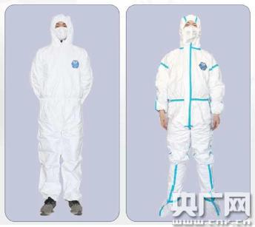
项目团队与企业合作生产的Rowelk有限次使用连体防护服 东华大学提供
项目团队还向武汉方舱医院、湖北汉川人民医院、中国疾病预防控制中心传染病研究所、复旦大学医学院等抗疫一线单位，以及美国纽约州先进能源技术中心、德国德累斯顿工业大学等合作单位捐赠Rowelk?有限次防护服5000余件套。既纾解了防护服短缺的困境，又增强了国际合作单位的抗疫力量。
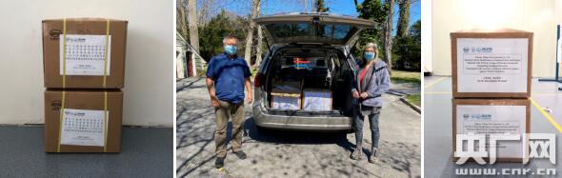
项目团队向抗疫一线单位及国外合作单位捐赠防护服 东华大学提供
“水煮5次”“蒸1次”，在材料学院李光教授的办公室里，有各式各样贴着标签的测试口罩，一个多月前的忙碌若在眼前。为保证数据准确，李光教授在学校和家之间当起了实验员、测试员。如何让口罩戴得既舒适，又可重复使用？通过她牵头的《高性能防护纺织品和口罩的研究及规模化开发》应急项目，很快开发出了聚四氟乙烯纳米纤维高性能口罩滤芯膜（Hyproof）。这种纤维可过滤极细小的颗粒和病毒，不需静电处理。而用它制成的滤芯膜则十分轻薄，每平方米仅1-2克，过滤效率高、性能稳定，可循环使用。
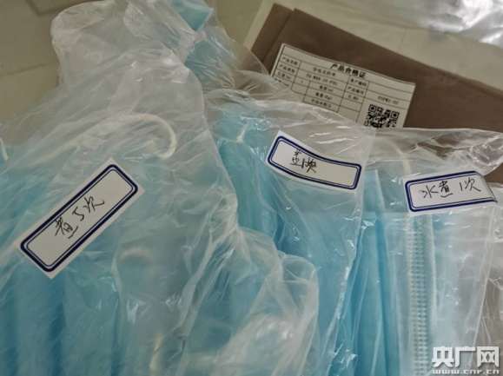
实验用口罩
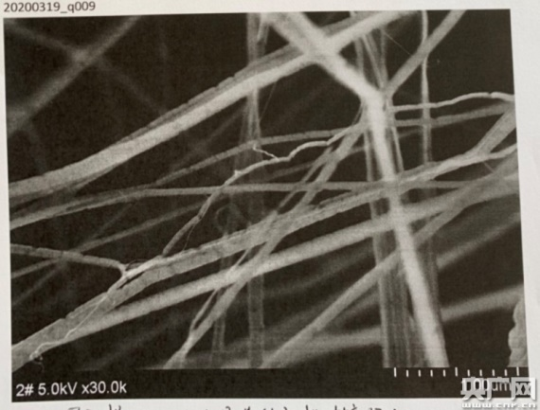
纳米纤维孔径测试标尺图
该项目组与上海汉圃新材料公司合作，抓紧优化设备调控和工艺参数，3月初以来，生产高性能口罩滤芯膜（Hyproof）15万米，定点供给口罩生产企业。上海巨臣婴童服饰有限公司采用该滤芯膜，生产销售高性能防护口罩300万只以上，直供几十家企事业单位，在复工复产关键时期提供了急需物资保障。
在“一罩难求”的非常时期，得熔喷布者，得口罩。实验室副主任张耀鹏教授主持的《全生物质多级抗菌及病毒防护过滤材料开发》项目，通过工艺优化可获得直径和孔径达几微米级别的Lyocell熔喷无纺布。原料可再生、可生物降解、Lyocell工艺环保、亲肤性好等优点，让Lyocell熔喷膜完胜传统滤材。据了解，下一步项目将开发全生物基复合滤材，实现对细菌、病毒的多级防护。
重！是责任使命，更是常态担当
谈及在时间紧急、条件不足的情况下，设立应急专项的初衷，朱美芳院士说：“国家重点实验室就是要在国家最需要的时候，急国家所急，解决国家的困难，这是我们应该承担的责任和使命。”短短两个多月，25个项目或实现量产化，或取得实质性突破，或形成前瞻性发展布局建议……这份急难时刻“舍我其谁”的担当，在大家的共同努力下，成了实验室非常时期的“新常态”。
面对来势汹汹的新冠病毒，让大众知晓如何“科学防护”尤为重要。及时发声，专业科普，实验室责无旁贷。通过“SKLFPM”微信公众号推送“战疫之盾：带您走进个人防护非织造材料”、“集丝抗疫：口罩中的微纳米纤维非织造材料”等科普文章，引导大家认知防护材料，科学防疫。非织造材料专家靳向煜教授在参与应急专项研发的同时，还参与了《民用卫生口罩》团体标准、《儿童口罩技术规范》的起草制定工作，撰写多篇科普文章，并出版专著《战疫之盾：带您走进个人防护非织造材料》。
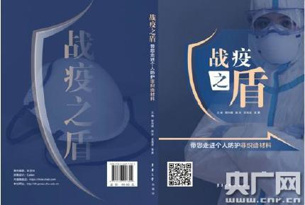
《战疫之盾：带您走进个人防护非织造材料》封面
面对依然严峻的全球疫情防控形势，实验室心系海外科研工作者，先后向美国斯坦福大学、意大利米兰理工大学、德国马普研究所、葡萄牙马德拉大学等30余所合作院校、50余位密切合作的国际知名教授发去慰问信，介绍实验室应急专项情况，并为有需求的单位和专家寄去口罩及防护服等物资。
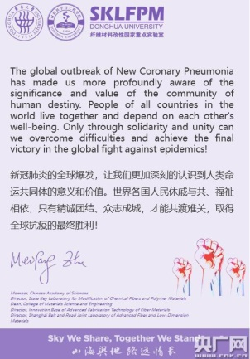
《山海舆地 路远情长 / Sky We Share, Together We Stand》慰问信
疫情过后，人们可能还将继续面对与病原体的长期斗争，朱美芳院士表示，这次疫情“大考”，让我们重新认识“平战结合”的意义，下一步要研发更加高效、广谱、安全、经济的抗菌抗病毒纺织物，搭建科教、产教、军民“三融合”的协同创新平台，建立材料设计与纤维成型先进制造全链条体系，以全面提升我国控制感染性疾病风险的能力。科技“赶考”，任重道远，东华这支“国家队”一直在路上。
（时间：2020年5月12日 媒体：央广网 作者：孙庆华）
（文章链接：http://www.cnr.cn/shanghai/tt/20200512/t20200512_525086738.shtml）

【看看新闻APP】
科技战疫：东华“国家队”打出硬核组合拳
2020-05-12 17:16:36
第一时间立项新冠病毒医卫防护材料应急专项，快速研发，产品进入抗疫一线单位；多平台开展专业科普；向国外合作院校和专家发出慰问信……为有效应对疫情，纤维材料改性国家重点实验室主动担当战疫“行动派”，为医卫防护材料研发攻关提供有力科技支撑。
急！20天完成应急专项布局
1月28日，正月初四，在从江苏老家赶回上海途中，中国科学院院士、实验室主任朱美芳一条条浏览着疫情报道，口罩、防护服急缺，医护人员存在感染风险……研究了30多年材料的她，心急如焚，思考着如何把研发人员和生产力量快速集结匹配起来，为抗疫做贡献。
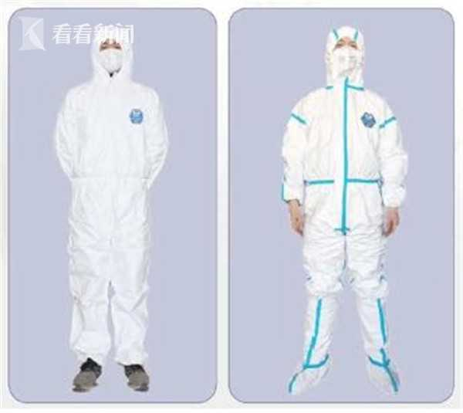
紧急召开线上主任办公会议，草拟应急防护专项方案，一刻不停。2月8日，实验室微信公众号发布“新型冠状病毒医卫防护材料应急专项申请通知及指南”，高校、科研院所、纺织及纤维材料企业、一线医疗单位等纷纷响应，全国的应急研发及生产力量被迅速发动，2月16日收到了70余份立项申请。组织项目评审、分类布局、链条化合并、创新项目组织形式，2月27日，战时应急研发专项项目设立，优中选优确定了25个应急项目。其中，技术攻关及应用基础类重点专项10项（子课题28项）、自由探索类4项、软课题类1项、科普类10项。
据实验室介绍，本次专项紧密围绕新冠病毒医卫防护材料应急开发和生产研究，涉及口罩、防护服、抗菌材料等，发挥实验室在纤维基、高分子基医卫防护材料领域的研究专长，组织技术团队联合企业、医院解决产业化关键问题，实现应急生产。把学科链、创新链、产业链联合起来，打通“前后道”，专项实施从组织形式到经费管理，全部采用“战时模式”，速度快，要见成效。
难！“要做就做国内没有的”
防护服闷热、不透气，医护人员穿着不适的报道牵动着实验室科研人员们的心。“要做就做国内没有的”，材料学院毕业生罗章生与实验室朱美芳院士团队一直有着紧密联系和合作，致力于在无纺布方面实现独创突破。已是厦门当盛新材料有限公司董事长的罗章生很快接到了实验室合作启动防护服应急生产的电话，双方一拍即合，与团队青年教师骨干相恒学副教授联合申报《耐磨透气高阻隔性当盛新材Rowelk®有限次使用连体防护服的结构与性能评价》应急专项，争取尽快生产出高品质的防护服送到抗疫一线。
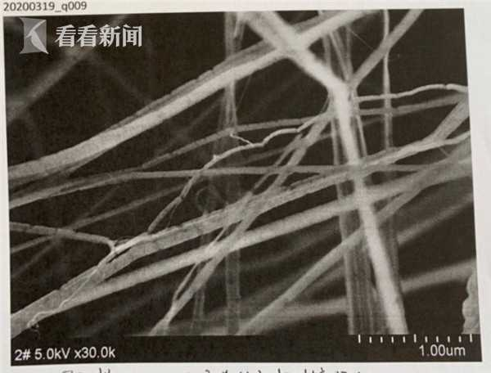
没工人、没原料，罗章生拿出当年“重新当工人”的那股劲，到处想办法，三四天后就交出了一件小样。当盛公司还向厦门市政府递交请战书，旋即得到支持。在项目团队技术支持下，公司生产马上进入战时状态。通过瞬时释压纺丝成形设备，团队开发出了高阻隔、高耐磨、高透湿安全防护材料，部分物化指标甚至超过了美国杜邦公司的“特卫强”（Tyvek），制备出系列有限次使用医用防护服，目前当盛公司每天可生产约2000件。随后，在国家自然科学基金委紧急启动的高端防护服项目中，双方联合申报并获得专项支持。
项目团队还向武汉方舱医院、湖北汉川人民医院、中国疾病预防控制中心传染病研究所、复旦大学医学院等抗疫一线单位，以及美国纽约州先进能源技术中心、德国德累斯顿工业大学等合作单位捐赠Rowelk®有限次防护服5000余件套。既纾解了防护服短缺的困境，又增强了国际合作单位的抗疫力量。
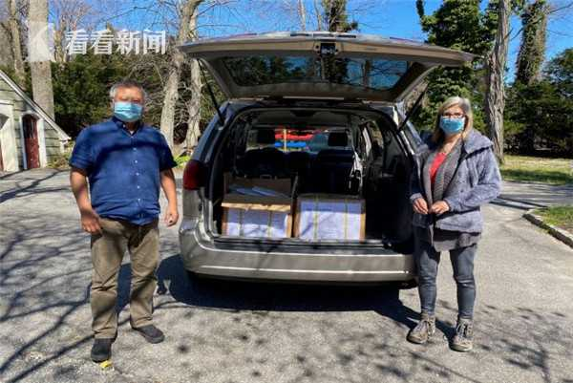
“水煮5次”“蒸1次”，在材料学院李光教授的办公室里，有各式各样贴着标签的测试口罩，一个多月前的忙碌若在眼前。为保证数据准确，李光教授在学校和家之间当起了实验员、测试员。如何让口罩戴得既舒适，又可重复使用？通过她牵头的《高性能防护纺织品和口罩的研究及规模化开发》应急项目，很快开发出了聚四氟乙烯纳米纤维高性能口罩滤芯膜（Hyproof）。这种纤维可过滤极细小的颗粒和病毒，不需静电处理。而用它制成的滤芯膜则十分轻薄，每平方米仅1-2克，过滤效率高、性能稳定，可循环使用。
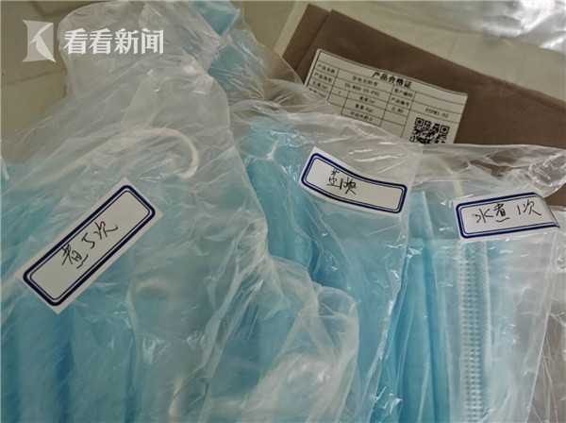
该项目组与上海汉圃新材料公司合作，抓紧优化设备调控和工艺参数，3月初以来，生产高性能口罩滤芯膜（Hyproof）15万米，定点供给口罩生产企业。上海巨臣婴童服饰有限公司采用该滤芯膜，生产销售高性能防护口罩300万只以上，直供几十家企事业单位，在复工复产关键时期提供了急需物资保障。
在“一罩难求”的非常时期，得熔喷布者，得口罩。实验室副主任张耀鹏教授主持的《全生物质多级抗菌及病毒防护过滤材料开发》项目，通过工艺优化可获得直径和孔径达几微米级别的Lyocell熔喷无纺布。原料可再生、可生物降解、Lyocell工艺环保、亲肤性好等优点，让Lyocell熔喷膜完胜传统滤材。据了解，下一步项目将开发全生物基复合滤材，实现对细菌、病毒的多级防护。
重！是责任使命，更是常态担当
谈及在时间紧急、条件不足的情况下，设立应急专项的初衷，朱美芳院士说：“国家重点实验室就是要在国家最需要的时候，急国家所急，解决国家的困难，这是我们应该承担的责任和使命。”短短两个多月，25个项目或实现量产化，或取得实质性突破，或形成前瞻性发展布局建议……这份急难时刻“舍我其谁”的担当，在大家的共同努力下，成了实验室非常时期的“新常态”。
面对来势汹汹的新冠病毒，让大众知晓如何“科学防护”尤为重要。及时发声，专业科普，实验室责无旁贷。通过“SKLFPM”微信公众号推送“战疫之盾：带您走进个人防护非织造材料”、“集丝抗疫：口罩中的微纳米纤维非织造材料”等科普文章，引导大家认知防护材料，科学防疫。非织造材料专家靳向煜教授在参与应急专项研发的同时，还参与了《民用卫生口罩》团体标准、《儿童口罩技术规范》的起草制定工作，撰写多篇科普文章，并出版专著《战疫之盾：带您走进个人防护非织造材料》。

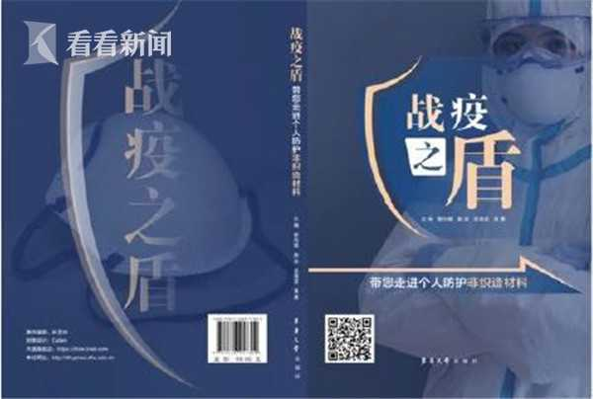
面对依然严峻的全球疫情防控形势，实验室心系海外科研工作者，先后向美国斯坦福大学、意大利米兰理工大学、德国马普研究所、葡萄牙马德拉大学等30余所合作院校、50余位密切合作的国际知名教授发去慰问信，介绍实验室应急专项情况，并为有需求的单位和专家寄去口罩及防护服等物资。
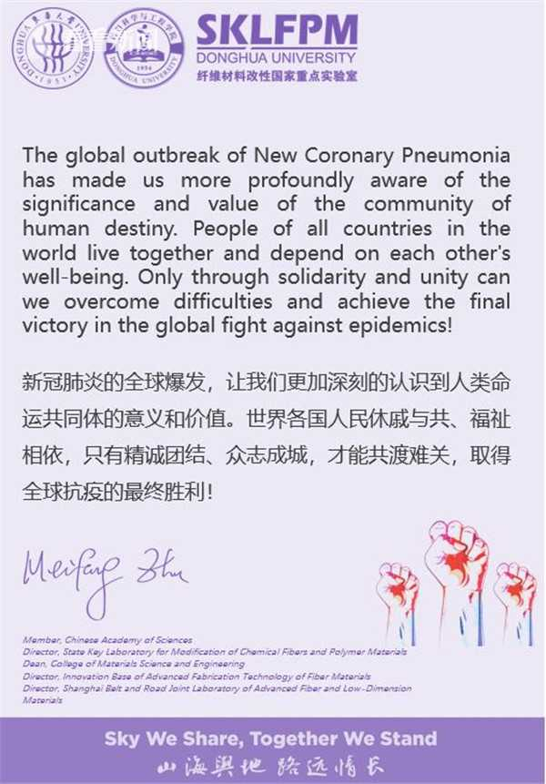
疫情过后，人们可能还将继续面对与病原体的长期斗争，朱美芳院士表示，这次疫情“大考”，让我们重新认识“平战结合”的意义，下一步要研发更加高效、广谱、安全、经济的抗菌抗病毒纺织物，搭建科教、产教、军民“三融合”的协同创新平台，建立材料设计与纤维成型先进制造全链条体系，以全面提升我国控制感染性疾病风险的能力。科技“赶考”，任重道远，东华这支“国家队”一直在路上。
（时间：2020年5月12日 媒体：看看新闻Knews 作者：周云）
（文章链接：http://www.kankanews.com/a/2020-05-12/0039245891.shtml）

【新民APP】
科技战疫：东华“国家队”打出硬核组合拳
2020-05-13 08:49:32
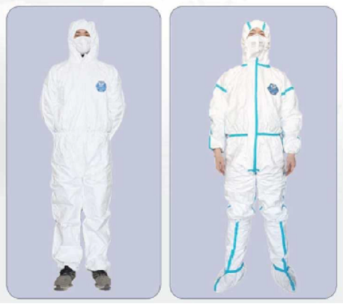
图说：东华大学的纤维材料改性国家重点实验室主动担当战疫“行动派” 采访对象供图（下同）
第一时间立项新冠病毒医卫防护材料应急专项，快速研发，产品进入抗疫一线单位；多平台开展专业科普；向国外合作院校和专家发出慰问信……为有效应对疫情，位于东华大学的纤维材料改性国家重点实验室主动担当战疫“行动派”，为医卫防护材料研发攻关提供有力科技支撑。
急！20天完成应急专项布局
1月28日，正月初四，在从江苏老家赶回上海途中，中国科学院院士、实验室主任朱美芳一条条浏览着疫情报道，口罩、防护服急缺，医护人员存在感染风险……研究了30多年材料的她，心急如焚，思考着如何把研发人员和生产力量快速集结匹配起来，为抗疫作贡献。
2月8日，实验室微信公众号发布“新型冠状病毒医卫防护材料应急专项申请通知及指南”，高校、科研院所、纺织及纤维材料企业、一线医疗单位等纷纷响应。2月27日，战时应急研发专项项目设立，优中选优确定了25个应急项目。
据实验室介绍，这些专项紧密围绕新冠病毒医卫防护材料应急开发和生产研究，涉及口罩、防护服、抗菌材料等，发挥实验室在纤维基、高分子基医卫防护材料领域的研究专长，组织技术团队联合企业、医院解决产业化关键问题，实现应急生产。把学科链、创新链、产业链联合起来，打通“前后道”，专项实施从组织形式到经费管理，全部采用“战时模式”，速度快，要见成效。
难！“要做就做国内没有的”
防护服闷热、不透气，医护人员穿着不适的报道牵动着实验室科研人员们的心。“要做就做国内没有的”，材料学院毕业生罗章生与朱美芳团队一直有着紧密联系和合作，致力于在无纺布方面实现独创突破。已是厦门当盛新材料有限公司董事长的罗章生很快接到了实验室合作启动防护服应急生产的电话，双方一拍即合，与团队青年教师骨干相恒学副教授联合申报《耐磨透气高阻隔性当盛新材Rowelk®有限次使用连体防护服的结构与性能评价》应急专项，争取尽快生产出高品质的防护服送到抗疫一线。
没工人、没原料，罗章生拿出“重新当工人”的那股劲，到处想办法，三四天后就交出了一件小样。当盛公司还向厦门市政府递交请战书，旋即得到支持。在项目团队技术支持下，公司生产马上进入战时状态。通过瞬时释压纺丝成形设备，团队开发出了高阻隔、高耐磨、高透湿安全防护材料，部分物化指标甚至超过了美国杜邦公司的“特卫强”（Tyvek），制备出系列有限次使用医用防护服，目前当盛公司每天可生产约2000件。随后，在国家自然科学基金委紧急启动的高端防护服项目中，双方联合申报并获得专项支持。
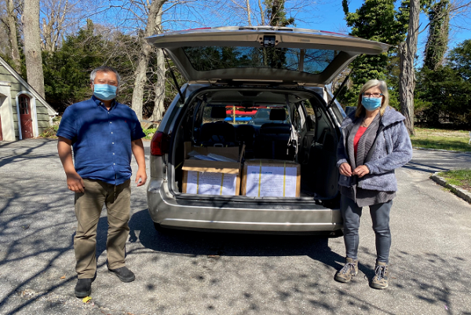
图说：项目团队抗疫一线捐赠防护服
项目团队还向武汉方舱医院、湖北汉川人民医院、中国疾病预防控制中心传染病研究所、复旦大学医学院等抗疫一线单位，以及美国纽约州先进能源技术中心、德国德累斯顿工业大学等合作单位捐赠Rowelk®有限次防护服5000余件套。既缓解了防护服短缺的困境，又增强了国际合作单位的抗疫力量。
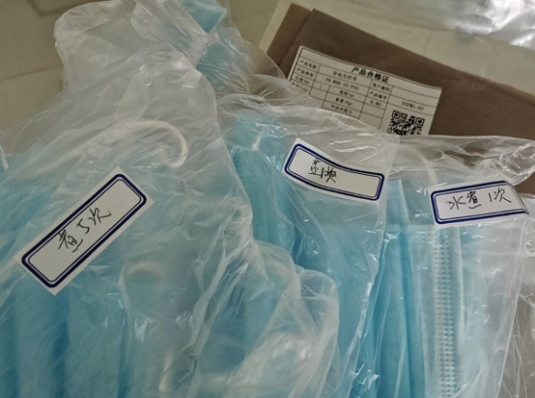
图说：实验室内贴着标签的测试口罩
“水煮5次”“蒸1次”，在材料学院教授李光的实验室里，有各式各样贴着标签的测试口罩，一个多月前的忙碌若在眼前。为保证数据准确，李光在学校和家之间当起了实验员、测试员。如何让口罩戴得既舒适，又可重复使用？通过她牵头的《高性能防护纺织品和口罩的研究及规模化开发》应急项目，很快开发出了聚四氟乙烯纳米纤维高性能口罩滤芯膜（Hyproof）。这种纤维可过滤极细小的颗粒和病毒，不需静电处理。而用它制成的滤芯膜则十分轻薄，每平方米仅1-2克，过滤效率高、性能稳定，可循环使用。
该项目组与上海汉圃新材料公司合作，抓紧优化设备调控和工艺参数，3月初以来，生产高性能口罩滤芯膜（Hyproof）15万米，定点供给口罩生产企业。上海巨臣婴童服饰有限公司采用该滤芯膜，生产销售高性能防护口罩300万只以上，直供几十家企事业单位，在复工复产关键时期提供了急需物资保障。
重！是责任使命，更是常态担当
谈及在时间紧急、条件不足的情况下，为何设立应急专项，朱美芳说：“国家重点实验室就是要在国家最需要的时候，急国家所急，解决国家的困难，这是我们应该承担的责任和使命。”短短两个多月，25个项目或实现量产化，或取得实质性突破，或形成前瞻性发展布局建议……这份急难时刻“舍我其谁”的担当，在大家的共同努力下，成了实验室非常时期的“新常态”。
面对来势汹汹的新冠病毒，让大众知晓如何“科学防护”尤为重要。及时发声，专业科普，实验室责无旁贷。通过“SKLFPM”微信公众号推送“战疫之盾：带您走进个人防护非织造材料”“集丝抗疫：口罩中的微纳米纤维非织造材料”等科普文章，引导大家认知防护材料，科学防疫。非织造材料专家靳向煜教授在参与应急专项研发的同时，还参与了《民用卫生口罩》团体标准、《儿童口罩技术规范》的起草制定工作，撰写多篇科普文章，并出版专著《战疫之盾：带您走进个人防护非织造材料》。
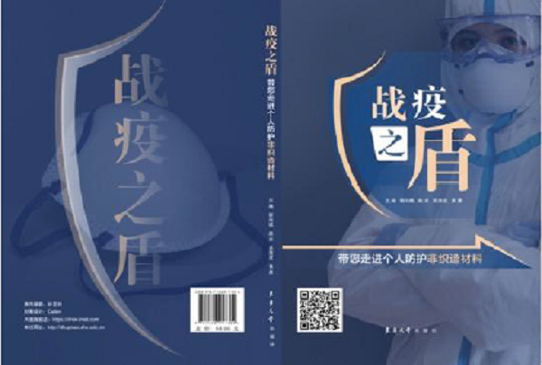
图说：《战疫之盾》
面对依然严峻的全球疫情防控形势，实验室心系海外科研工作者，先后向美国斯坦福大学、意大利米兰理工大学、德国马普研究所、葡萄牙马德拉大学等30余所合作院校、50余位密切合作的国际知名教授发去慰问信，介绍实验室应急专项情况，并为有需求的单位和专家寄去口罩及防护服等物资。
疫情过后，人们可能还将继续面对与病原体的长期斗争，朱美芳表示，这次疫情“大考”，让我们重新认识“平战结合”的意义，下一步要研发更加高效、广谱、安全、经济的抗菌抗病毒纺织物，搭建科教、产教、军民“三融合”的协同创新平台，建立材料设计与纤维成型先进制造全链条体系，以全面提升我国控制感染性疾病风险的能力。科技“赶考”，任重道远，东华这支“国家队”一直在路上。
（时间：2020年5月12日 媒体：新民晚报 作者：张炯强）
（文章链接：https://wap.xinmin.cn/content/31726575.html）

【广西新闻网】
东华“国家队”发挥医卫防护材料研究专长
2020年05月12日 17:33
项目团队与企业合作生产的Rowelk®有限次使用连体防护服。东华大学供图
中新网上海5月12日电 (孙庆华 许婧)东华大学纤维材料改性国家重点实验室(以下简称“实验室”)发挥在纤维基、高分子基医卫防护材料领域的研究专长，紧密围绕新冠病毒医卫防护材料应急开发和生产研究，涉及口罩、防护服、抗菌材料等，为医卫防护材料研发攻关提供有力科技支撑；同时，组织技术团队联合企业、医院解决产业化关键问题，实现应急生产，主动担当战疫“行动派”。
1月28日，在从江苏老家赶回上海途中，中国科学院院士、实验室主任朱美芳一条条浏览着疫情报道，口罩、防护服急缺，医护人员存在感染风险……研究了30多年材料的她，思考着如何把研发人员和生产力量快速集结匹配起来，为抗疫作贡献。
2月，实验室微信公众号发布“新型冠状病毒医卫防护材料应急专项申请通知及指南”，并确定了25个应急项目。
防护服闷热、不透气，医护人员穿着不适的报道牵动着实验室科研人员们的心。“要做就做国内没有的”，材料学院毕业生罗章生与朱美芳院士团队一直有着紧密联系和合作，致力于在无纺布方面实现独创突破。
已是厦门当盛新材料有限公司董事长的罗章生与团队青年教师骨干相恒学副教授联合申报《耐磨透气高阻隔性当盛新材Rowelk®有限次使用连体防护服的结构与性能评价》应急专项，争取尽快生产出高品质的防护服送到抗疫一线。
没工人、没原料，罗章生到处想办法，三四天后就交出了一件小样。团队开发出了高阻隔、高耐磨、高透湿安全防护材料，制备出系列有限次使用医用防护服，目前当盛公司每天可生产约2000件。随后，在国家自然科学基金委紧急启动的高端防护服项目中，双方联合申报并获得专项支持。
项目团队向武汉方舱医院、湖北汉川人民医院、中国疾病预防控制中心传染病研究所等抗疫一线单位，以及美国纽约州先进能源技术中心、德国德累斯顿工业大学等合作单位捐赠Rowelk®有限次防护服5000余件套。既纾解了防护服短缺的困境，又增强了国际合作单位的抗疫力量。
“水煮5次”“蒸1次”，在材料学院李光教授的办公室里，有各式各样贴着标签的测试口罩。如何让口罩戴得既舒适，又可重复使用？通过她牵头的《高性能防护纺织品和口罩的研究及规模化开发》应急项目，很快开发出一种可过滤极细小的颗粒和病毒，不需静电处理的纤维。用这种纤维制成的滤芯膜十分轻薄，每平方米仅1-2克，过滤效率高、性能稳定，可循环使用。
实验用口罩。东华大学供图
该项目组与上海汉圃新材料公司合作，3月初以来，生产高性能口罩滤芯膜(Hyproof)15万米，定点供给口罩生产企业。上海巨臣婴童服饰有限公司采用该滤芯膜，生产销售高性能防护口罩300万只以上，直供几十家企事业单位，在复工复产关键时期提供了急需物资保障。
在“一罩难求”的非常时期，熔喷布引人瞩目。实验室副主任张耀鹏教授主持的《全生物质多级抗菌及病毒防护过滤材料开发》项目，通过工艺优化可获得直径和孔径达几微米级别的Lyocell熔喷无纺布。原料可再生、可生物降解、Lyocell工艺环保、亲肤性好等优点，让Lyocell熔喷膜完胜传统滤材。据了解，下一步项目将开发全生物基复合滤材，实现对细菌、病毒的多级防护。
面对来势汹汹的新冠病毒，让大众知晓如何“科学防护”尤为重要。非织造材料专家靳向煜教授在参与应急专项研发的同时，还参与了《民用卫生口罩》团体标准、《儿童口罩技术规范》的起草制定工作，撰写多篇科普文章，并出版专著《战疫之盾：带您走进个人防护非织造材料》。
全球疫情防控形势依然严峻，实验室先后向美国斯坦福大学、意大利米兰理工大学、德国马普研究所等30余所合作院校、50余位密切合作的国际知名教授发去慰问信，介绍实验室应急专项情况，并为有需求的单位和专家寄去口罩及防护服等物资。
《山海舆地 路远情长 / Sky We Share, Together We Stand》慰问信。东华大学供图
朱美芳院士表示，这次疫情“大考”，让我们重新认识“平战结合”的意义，下一步要研发更加高效、广谱、安全、经济的抗菌抗病毒纺织物，搭建科教、产教、军民“三融合”的协同创新平台，建立材料设计与纤维成型先进制造全链条体系，以全面提升中国控制感染性疾病风险的能力。
（时间：2020年5月12日 媒体：广西新闻网 编辑：孙庆华）
（文章链接：http://www.gxnews.com.cn/staticpages/20200512/newgx5eba6d5c-19526311-1.shtml）

【大洋网】
东华大学科技战疫 打出“硬核组合拳”
2020-05-12 19:44
记者近日从东华大学处获悉，在过去的2个多月内，为有效应对疫情，纤维材料改性国家重点实验室（以下简称“实验室”）主动担当战疫“行动派”，为医卫防护材料研发攻关提供有力科技支撑——20天完成应急专项布局；25个项目或实现量产化，或取得实质性突破，或形成前瞻性发展布局建议……
70余份立项申请 25个应急项目
一切要从2020年1月28日起说起。
那天，中国科学院院士、实验室主任朱美芳正从江苏老家赶回上海途中，她一条条浏览着疫情报道，新闻显示当时国内口罩、防护服急缺，医护人员存在感染风险……研究了30多年材料的她心急如焚，思考着如何把研发人员和生产力量快速集结匹配起来，为抗疫做贡献。
随后，她便紧急召开线上主任办公会议，草拟应急防护专项方案，一刻不停。2月8日，实验室微信公众号发布“新型冠状病毒医卫防护材料应急专项申请通知及指南”，高校、科研院所、纺织及纤维材料企业、一线医疗单位等纷纷响应，全国的应急研发及生产力量被迅速发动。8天后，实验室收到了70余份立项申请。
经过组织项目评审、分类布局、链条化合并、创新项目组织形式，2月27日，战时应急研发专项项目设立，优中选优确定了25个应急项目。其中，技术攻关及应用基础类重点专项10项（子课题28项）、自由探索类4项、软课题类1项、科普类10项。
据实验室介绍，该专项以新冠病毒医卫防护材料应急开发和生产研究为主题，涉及口罩、防护服、抗菌材料等，发挥实验室在纤维基、高分子基医卫防护材料领域的研究专长，组织技术团队联合企业、医院解决产业化关键问题，以实现应急生产。
从防护服到口罩 “要做就做国内没有的”
在疫情防控工作中，医护人员的防护服闷热、不透气等情况屡见不鲜，也牵动着实验室科研人员们的心。“要做就做国内没有的”，于是团队青年教师骨干相恒学副教授与东华大学材料学院毕业生、厦门当盛新材料有限公司董事长罗章生一起，联合申报了《耐磨透气高阻隔性当盛新材Rowelk®有限次使用连体防护服的结构与性能评价》应急专项。
其后，通过瞬时释压纺丝成形设备，团队开发出了高阻隔、高耐磨、高透湿安全防护材料，部分物化指标甚至超过了美国杜邦公司的“特卫强”（Tyvek），制备出系列有限次使用医用防护服。在国家自然科学基金委紧急启动的高端防护服项目中，双方联合申报并获得专项支持。
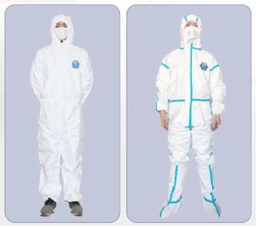
项目团队与企业合作生产的Rowelk®有限次使用连体防护服
项目团队还向武汉方舱医院、湖北汉川人民医院、中国疾病预防控制中心传染病研究所、复旦大学医学院等抗疫一线单位，以及美国纽约州先进能源技术中心、德国德累斯顿工业大学等合作单位捐赠Rowelk®有限次防护服5000余件套。
除了防护服，在疫情期间，对口罩的需求也迫在眉睫，为此东华大学材料学院李光教授牵头申报了《高性能防护纺织品和口罩的研究及规模化开发》应急项目，开发出了聚四氟乙烯纳米纤维高性能口罩滤芯膜（Hyproof）。这种纤维可过滤极细小的颗粒和病毒，不需静电处理。而用它制成的滤芯膜则十分轻薄，每平方米仅1-2克，过滤效率高、性能稳定，可循环使用。投入生产后，口罩直供几十家企事业单位，在复工复产关键时期提供了急需物资保障。
而实验室副主任张耀鹏教授则主持了《全生物质多级抗菌及病毒防护过滤材料开发》项目，通过工艺优化可获得直径和孔径达几微米级别的Lyocell熔喷无纺布。原料可再生、可生物降解、Lyocell工艺环保、亲肤性好等优点，让Lyocell熔喷膜完胜传统滤材。据了解，下一步项目将开发全生物基复合滤材，实现对细菌、病毒的多级防护。
专业科普 担当责任
记者了解到，实验室在进行各项应急项目的研发的同时，还通过“SKLFPM”微信公众号推送《战疫之盾：带您走进个人防护非织造材料》《集丝抗疫：口罩中的微纳米纤维非织造材料》等专业科普文章，引导读者认知防护材料，科学防疫。
其中，非织造材料专家靳向煜教授在参与应急专项研发的同时，还参与了《民用卫生口罩》团体标准、《儿童口罩技术规范》的起草制定工作，撰写多篇科普文章，并出版专著《战疫之盾：带您走进个人防护非织造材料》。
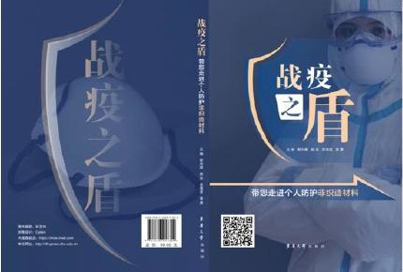
《战疫之盾：带您走进个人防护非织造材料》封面
谈及在时间紧急、条件不足的情况下，设立应急专项、开展专业科普的初衷，朱美芳院士说：“国家重点实验室就是要在国家最需要的时候，急国家所急，解决国家的困难，这是我们应该承担的责任和使命。”
（时间：2020年5月12日 媒体：大洋网 作者：李晓璐、孙庆华）
（文章链接：https://news.dayoo.com/gzrbyc/202005/12/158752_53340495.htm）

【上海松江APP】
急难时刻舍我其谁，东华大学“国家队”科技战疫打出硬核组合拳
2020-05-13 14:04:40
口罩、防护服、抗菌材料……短短20天内完成抗击疫情医卫防护材料应急专项布局，快速研发并把产品送到战疫一线。纤维材料改性国家重点实验室（东华大学）（以下简称“实验室”）在疫情暴发之初就快速联动全国纺织及纤维材料企业、一线医疗单位等，为医卫防护材料研发攻关提供了有力的科技支撑。
20天完成应急专项布局
1月28日，正月初四，在从江苏老家赶回松江途中，中国科学院院士、实验室主任朱美芳浏览着一条条疫情报道，口罩、防护服急缺，医护人员存在感染风险……研究了30多年材料的她，心急如焚，思考着如何把研发人员和生产力量快速集结匹配起来，为抗疫作贡献。
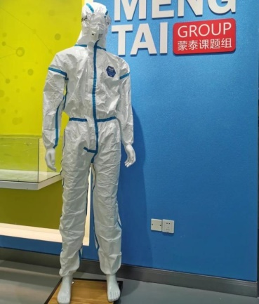
紧急召开线上主任办公会议，草拟应急防护专项方案，一刻不停。2月8日，实验室发布“新型冠状病毒医卫防护材料应急专项申请通知及指南”，高校、科研院所、纺织及纤维材料企业、一线医疗单位等纷纷响应，全国的应急研发及生产力量被迅速发动，2月16日收到了70余份立项申请，2月27日，战时应急研发专项项目设立，优中选优确定了25个应急项目。
据实验室介绍，本次专项紧密围绕新冠病毒医卫防护材料应急开发和生产研究，涉及口罩、防护服、抗菌材料等，发挥实验室在纤维基、高分子基医卫防护材料领域的研究专长，组织技术团队联合企业、医院解决产业化关键问题，实现应急生产。把学科链、创新链、产业链联合起来，打通“前后道”，专项实施从组织形式到经费管理，全部采用“战时模式”，速度快，见成效。
做疫情急需的、国内没有的
防护服闷热、不透气，医护人员穿着不适的报道牵动着实验室科研人员们的心。“要做就做疫情急需、国内没有的。”东华大学材料学院毕业生罗章生与实验室朱美芳院士团队一直有着紧密联系和合作，致力于在无纺布方面实现独创突破。已是厦门当盛新材料有限公司董事长的罗章生在接到实验室合作启动防护服应急生产的电话后，双方一拍即合，与团队青年教师骨干相恒学副教授联合申报《耐磨透气高阻隔性当盛新材Rowelk®有限次使用连体防护服的结构与性能评价》应急专项，争取尽快生产出高品质的防护服送到抗疫一线。
在项目团队技术支持下，当盛公司马上进入战时状态。通过瞬时释压纺丝成形设备，团队开发出了高阻隔、高耐磨、高透湿安全防护材料，部分物化指标甚至超过了美国杜邦公司的“特卫强”（Tyvek），制造出一系列有限次使用医用防护服，目前当盛公司每天可生产约2000件。随后，在国家自然科学基金委紧急启动的高端防护服项目中，双方联合申报并获得专项支持。
项目团队还向武汉方舱医院、湖北汉川人民医院、中国疾病预防控制中心传染病研究所、复旦大学医学院等抗疫一线单位，以及德国德累斯顿工业大学等合作单位捐赠Rowelk®有限次防护服5000余件套。既纾解了防护服短缺的困境，又增强了国际合作单位的抗疫力量。
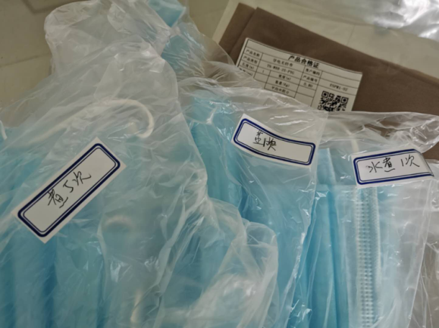
“水煮5次”，“蒸1次”，在材料学院李光教授的办公室里，有各式各样贴着标签的测试口罩，一个多月前的忙碌若在眼前。为保证数据准确，李光教授在学校和家之间当起了实验员、测试员。如何让口罩戴得既舒适，又可重复使用？通过她牵头的《高性能防护纺织品和口罩的研究及规模化开发》应急项目，很快开发出了聚四氟乙烯纳米纤维高性能口罩滤芯膜（Hyproof）。这种纤维可过滤极细小的颗粒和病毒，不需静电处理。而用它制成的滤芯膜则十分轻薄，每平方米仅1-2克，过滤效率高、性能稳定，可循环使用。
该项目组与上海汉圃新材料公司合作，抓紧优化设备调控和工艺参数，3月初以来，生产高性能口罩滤芯膜（Hyproof）15万米，定点供给口罩生产企业。上海巨臣婴童服饰有限公司采用该滤芯膜，生产销售高性能防护口罩300万只以上，直供几十家企事业单位，在复工复产关键时期提供了急需物资保障。
在“一罩难求”的非常时期，得熔喷布者，得口罩。实验室副主任张耀鹏教授主持的《全生物质多级抗菌及病毒防护过滤材料开发》项目，通过工艺优化可获得直径和孔径达几微米级别的Lyocell熔喷无纺布。原料可再生、可生物降解、Lyocell工艺环保、亲肤性好等优点，让Lyocell熔喷膜完胜传统滤材。据了解，下一步项目将开发全生物基复合滤材，实现对细菌、病毒的多级防护。
是责任使命，更是常态担当
谈及在时间紧急、条件不足的情况下，设立应急专项的初衷，朱美芳院士说：“国家重点实验室就是要在国家最需要的时候，急国家所急，解决国家的困难，这是我们应该承担的责任和使命。”短短两个多月，25个项目或实现量产化，或取得实质性突破，或形成前瞻性发展布局建议……这份急难时刻“舍我其谁”的担当，在大家的共同努力下，成了实验室非常时期的“新常态”。
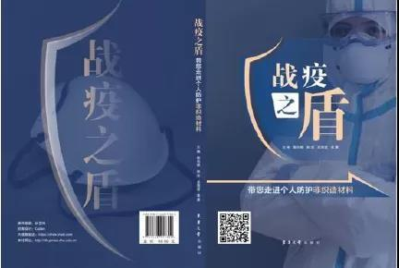
面对来势汹汹的新冠病毒，让大众知晓如何“科学防护”尤为重要。及时发声，专业科普，实验室责无旁贷。实验室通过“SKLFPM”微信公众号推送《战疫之盾：带您走进个人防护非织造材料》《集丝抗疫：口罩中的微纳米纤维非织造材料》等科普文章，引导大家认知防护材料，科学防疫。非织造材料专家靳向煜教授在参与应急专项研发的同时，还参与了《民用卫生口罩》团体标准、《儿童口罩技术规范》的起草制定工作，撰写多篇科普文章，并出版专著《战疫之盾：带您走进个人防护非织造材料》。
面对依然严峻的全球疫情防控形势，实验室心系海外科研工作者，先后向意大利米兰理工大学、德国马普研究所、葡萄牙马德拉大学等30余所合作院校、50余位密切合作的国际知名教授发去慰问信，介绍实验室应急专项情况，并为有需求的单位和专家寄去口罩及防护服等物资。
疫情过后，人们可能还将继续面对与病原体的长期斗争，朱美芳院士表示，这次疫情“大考”，让我们重新认识“平战结合”的意义，下一步要研发更加高效、安全、经济的抗菌抗病毒纺织物，搭建科教、产教等相融合的协同创新平台，建立材料设计与纤维成型先进制造全链条体系，以全面提升我国控制感染性疾病风险的能力。
（时间: 2020年5月13日 媒体：松江融媒体中心 作者：孙庆华、李于伯）
（文章链接：https://apiparty.xinhuaapp.com/App/content/detailshare.html?contentId=4032003&appId=110139&pprojectI=12&channelType=4）

【松江报】
科技战疫打出硬核组合拳
——东华大学实验室为医卫防护材料研发提供有力科技支撑
2020-5-14
口罩、防护服、抗菌材料……短短20天内完成抗击疫情医卫防护材料应急专项布局，快速研发并把产品送到战疫一线。东华大学纤维材料改性国家重点实验室在疫情暴发之初就快速联动全国纺织及纤维材料企业、一线医疗单位等，为医卫防护材料研发攻关提供了有力的科技支撑。
20天完成应急专项布局
正月初四，在从江苏老家赶回松江的途中，中国科学院院士、实验室主任朱美芳一条条浏览着疫情报道，口罩、防护服急缺，医护人员存在感染风险……研究了30多年材料的她心急如焚，思考着如何把研发人员和生产力量快速集结并匹配起来，为抗疫作贡献。
紧急召开线上主任办公会议，草拟应急防护专项方案，一刻不停。2月8日也就是元宵节，实验室发布“新型冠状病毒医卫防护材料应急专项申请通知及指南”，高校、科研院所、纺织及纤维材料企业、一线医疗单位等纷纷响应，全国的应急研发及生产力量被迅速发动，2月16日收到了70余份立项申请。组织项目评审、分类布局、链条化合并、创新项目组织形式，2月27日，设立战时应急研发专项项目，优中选优确定了25个应急项目，其中，技术攻关及应用基础类重点专项10项（子课题28项）、自由探索类4项、软课题类1项、科普类10项。
据实验室工作人员介绍，本次专项紧密围绕新冠病毒医卫防护材料应急开发和生产研究，涉及口罩、防护服、抗菌材料等，发挥实验室在纤维基、高分子基医卫防护材料领域的研究专长，组织技术团队联合企业、医院解决产业化关键问题，实现应急生产。把学科链、创新链、产业链联合起来，打通前后通道，专项实施从组织形式到经费管理，全部采用“战时模式”。
做疫情急需的、国内没有的
防护服闷热、不透气，医护人员穿着不适的报道牵动着实验室科研人员的心。“要做就做疫情急需、国内没有的”，东华大学材料学院毕业生罗章生与朱美芳院士团队一直有着紧密联系和合作，致力于在无纺布方面实现独创突破。已是厦门当盛新材料有限公司董事长的罗章生在接到实验室合作启动防护服应急生产的电话后，双方一拍即合，与团队青年教师副教授骨干相恒学联合申报应急专项，争取尽快生产出高品质的防护服送到抗疫一线。
在项目团队的技术支持下，当盛公司生产马上进入战时状态，目前当盛公司每天可生产约2000件。通过瞬时释压纺丝成形设备，团队开发出了高阻隔、高耐磨、高透湿安全防护材料，部分物化指标甚至超过了美国杜邦公司的“特卫强”，制造出系列有限次使用医用防护服。随后，在国家自然科学基金委紧急启动的高端防护服项目中，双方联合申报并获得专项支持。
项目团队还向武汉方舱医院、湖北汉川人民医院、中国疾病预防控制中心传染病研究所、复旦大学医学院等抗疫一线单位，以及美国纽约州先进能源技术中心、德国德累斯顿工业大学等合作单位捐赠防护服5000余件套。
“水煮5次”“蒸1次”，在材料学院李光教授的办公室里，有各式各样贴着标签的测试口罩，一个多月前的忙碌仿佛还在眼前。为保证数据准确，李光教授在学校和家之间当起了实验员、测试员。如何让口罩戴得既舒适，又可重复使用？通过她牵头的《高性能防护纺织品和口罩的研究及规模化开发》应急项目，很快开发出了聚四氟乙烯纳米纤维高性能口罩滤芯膜。这种纤维可过滤极细小的颗粒和病毒，不需静电处理，而用它制成的滤芯膜则十分轻薄，每平方米仅1～2克，过滤效率高、性能稳定，可循环使用
该项目组与上海汉圃新材料公司合作，抓紧优化设备调控和工艺参数，3月初以来，生产高性能口罩滤芯膜定点供给口罩生产企业。上海巨臣婴童服饰有限公司采用该滤芯膜，生产销售高性能防护口罩300万只以上，直供几十家企事业单位，在复工复产关键时期提供了急需物资保障。
在“一罩难求”的非常时期，得熔喷布者，得口罩。实验室副主任张耀鹏教授主持的《全生物质多级抗菌及病毒防护过滤材料开发》项目，通过工艺优化可获得直径和孔径达几微米级别的熔喷无纺布。原料有可再生、可生物降解、亲肤性好等优点，完胜传统滤材。据了解，下一步项目组将开发全生物基复合滤材，实现对细菌、病毒的多级防护。
为国分忧是责任和使命
谈及在时间紧急、条件不足的情况下，设立应急专项的初衷，朱美芳院士说：国家重点“实验室就是要在国家最需要的时候，急国家所急，解决国家的困难，这是我们应该承担的责任和使命。”短短两个多月，25个项目或实现量产化，或取得实质性突破，或形成前瞻性发展布局建议……这份急难时刻“舍我其谁”的担当，在大家的共同努力下，成了实验室非常时期的“新常态”。
面对来势汹汹的新冠病毒，让大众知晓如何科学防护尤为重要。及时发声，专业科普，实验室责无旁贷。实验室通过微信公众号推送《战疫之盾：带您走进个人防护非织造材料》《集丝抗疫：口罩中的微纳米纤维非织造材料》等科普文章，引导大家认识防护材料，科学防疫。非织造材料专家靳向煜教授在参与应急专项研发的同时，还参与了《民用卫生口罩》团体标准、《儿童口罩技术规范》的起草制定工作，撰写多篇科普文章，并出版专著《战疫之盾：带您走进个人防护非织造材料》。
面对依然严峻的全球疫情防控形势，实验室心系海外科研工作者，先后向美国斯坦福大学、意大利米兰理工大学、德国马普研究所、葡萄牙马德拉大学等30余所合作院校、50余位密切合作的国际知名教授发去慰问信，介绍实验室应急专项情况，并为有需求的单位或专家寄去口罩及防护服等物资。
疫情过后，人们可能还将继续面对与病原体的长期斗争，朱美芳院士表示：“这次疫情让我们重新认识‘平战结合’的意义，下一步要研发更加高效、广谱、安全、经济的抗菌、抗病毒纺织物，搭建科教、产教等相融合的协同创新平台，建立材料设计与纤维成型先进制造全链条体系。”
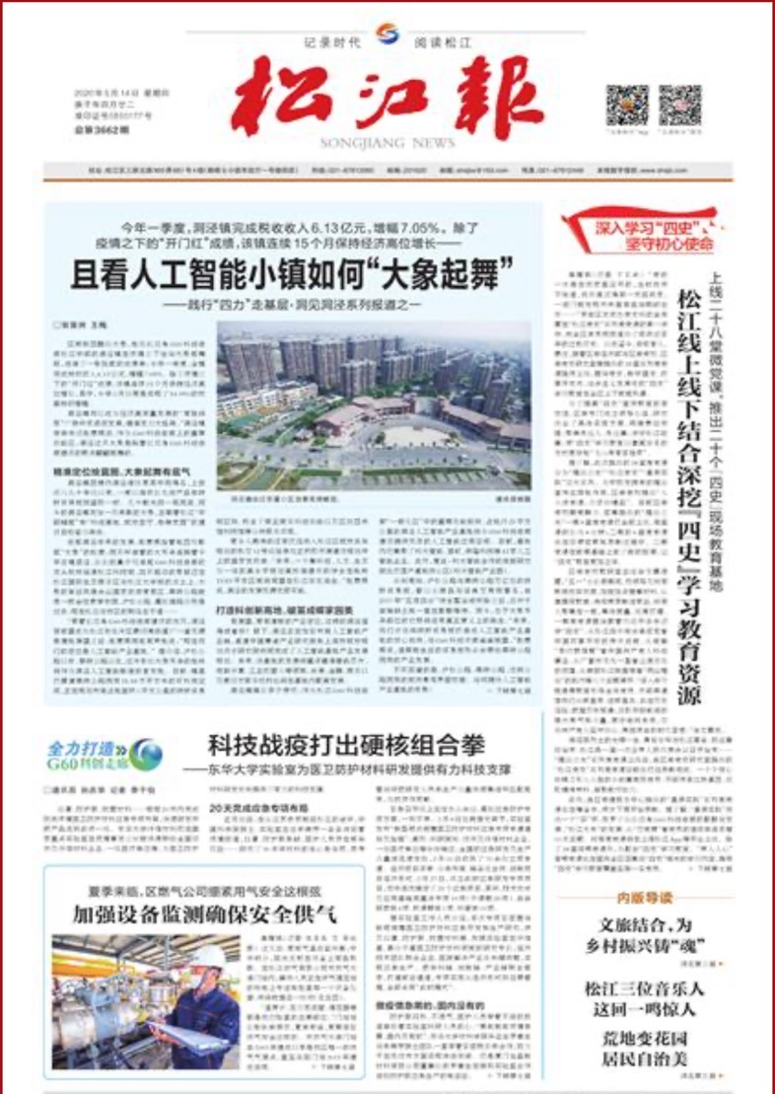
（时间：2020年5月14日 媒体：《松江报》头版 作者：孙庆华、李于伯）
（文章链接：http://www.shsjb.com/sjb/weibo/2020-05/14/content_64464.htm）

